ACTA APROBADA
SESIÓN ORDINARIA No.2672

FECHA: Jueves 29 de julio del 2010
HORA: 7:30 a.m.
LUGAR: SALA DE SESIONES DEL CONSEJO INSTITUCIONAL, SEDE CENTRAL DEL INSTITUTO TECNOLÓGICO DE COSTA RICA
DIRECTORES
M.Sc. Eugenio Trejos Benavides Rector y Presidente
M.Sc. Rocío Poveda Picado Representante Comunidad Nacional
Ing. Jorge Chaves Arce Profesor del ITCR
Ing. Nancy Hidalgo Dittel Profesora del ITCR
Máster Claudia Zúñiga Vega Profesora del ITCR
BQ. Grettel Castro Portuguez Profesora del ITCR
Dra. Lilliana Harley Jiménez Funcionaria Administrativa del ITCR
Ing. Alexander Valerín Castro Funcionario Administrativo del ITCR
Sr. Erick Sandoval Corrales Estudiante del ITCR
Srita. Andrea Navas Asturias Estudiante del ITCR
Sr. Mandred Rivera Redondo Estudiante del ITCR
FUNCIONARIOS
Licda. Bertalía Sánchez Salas Directora Ejecutiva de la Secretaría
del Consejo Institucional
Lic. Isidro Álvarez Salazar Auditor Interno

AUSENTES
Srita. Carol Chaves Estudiante del ITCR (justificada)
Ing. Dennis Mora Mora Egresado del ITCR (justificado)

ÍNDICE
PÁGINA
ASUNTOS DE TRÁMITE
ARTÍCULO 1. Aprobación de la agenda | 2
ARTÍCULO 2. Aprobación de las Actas No. 2670 y 2671 | 3
ARTÍCULO 3. Informe de Correspondencia (documento anexo) | 3
ARTÍCULO 4. Informe de Rectoría | 16
ARTÍCULO 5. Informe sobre el proceso de Negociación del FEES | 22
ARTÍCULO 6. Propuestas de Comisiones | 26
ARTÍCULO 7. Propuestas de Miembros del Consejo Institucional | 27
ARTÍCULO 8. Informe de Labores de la Comisión de Estatuto Orgánico, correspondiente al 30 de junio del 2010 | 27
ASUNTOS DE FONDO
ARTÍCULO 9. Ejecución Presupuestaria al 30 de junio | 27
ARTÍCULO 10. Declaratoria desierta de la Licitación Pública No. 2009 LN-000004-APITCR “Servicio de Limpieza de Edificios, Sede Regional San Carlos” | 42
ARTÍCULO 11. Modificación del Artículo 39 del Estatuto Orgánico, relativa a la “participación del Director/a del Centro de Desarrollo Académico en el Consejo de Docencia”. Primera Votación. | 44
ARTÍCULO 12. Pronunciamiento del Consejo Institucional sobre Proyecto de Ley “Tratamiento del Síndrome de Dependencia del Alcohol de los Servidores y Servidoras de la Administración Pública, Expediente Legislativo No. 16.824 | 51
ASUNTOS VARIOS
ARTÍCULO 13. Problemática en la Carrera de Arquitectura | 51
ARTÍCULO 14. Ley de Sociedad de Convivencia | 53
ARTÍCULO 15. Informe de Prensa | 53
Se inicia la Sesión a las 7:48 a.m., con la presencia del MSc. Eugenio Trejos, quien preside, Srita. Andrea Navas, Sr. Erick Sandoval, Sr. Manfred Rivera, Ing. Nancy Hidalgo, MSc. Jorge Chaves, Máster Claudia Zúñiga, Ing. Alexander Valerín, Dra. Lilliana Harley y el Lic. Isidro Álvarez S.
El señor Eugenio Trejos justifica la ausencia de la señorita Carol Chaves ya que está participando en el Congreso de la Escuela de Producción Industrial. Además informa que el señor Dennis Mora Mora estará ausente en esta Sesión.
ASUNTOS DE TRÁMITE
ARTÍCULO 1. Aprobación de la agenda
El señor Eugenio Trejos somete a consideración de los miembros del Consejo, la agenda del día.
El señor Jorge Chaves solicita retirar el punto 11. “Modificación al Reglamento del Fondo de Apoyo a Proyectos (FAP), aprobada en la Sesión No. 2609, Artículo 9, del 28 de mayo del 2009”, en virtud de que aún persisten algunas dudas.
La señora Nancy Hidalgo corrige que el punto 12. “Modificación del artículo 39 del Estatuto Orgánico relativa a la “participación del director/a del Centro de Desarrollo Académico en el Consejo de Docencia”, para que se consigne que es de primera votación.
Se somete a votación la agenda y se obtiene el siguiente resultado: 9 votos a favor 0 en contra.
Por lo tanto, la agenda queda de la siguiente manera:
ASUNTOS DE TRÁMITE
Asistencia:
- Aprobación de Agenda
- Aprobación de las Actas No. 2670 y 2671
- Informe de Correspondencia (documento anexo)
- Informes de Rectoría
- Informe sobre el proceso de Negociación del FEES (A cargo de la Presidencia y Comisión Especial)
- Propuestas de Comisiones
- Propuestas de miembros del Consejo Institucional
- Informe de Labores de la Comisión Permanente de Estatuto Orgánico, correspondiente al 30 de junio del 2010
CAPITULO ASUNTOS DE FONDO
- Ejecución Presupuestaria al 30 de junio de 2010 (A Cargo de la Comisión de Planificación y Administración)
- Declaratoria desierta de la Licitación Pública No. 2009 LN-000004-APITCCR “Servicio de Limpieza de Edificios, Sede Regional San Carlos” (A Cargo de la Comisión de Planificación y Administración)
- Modificación del artículo 39 del Estatuto Orgánico relativa a la “participación del director/a del Centro de Desarrollo Académico en el Consejo de Docencia” Primera Votación. (A cargo de la Comisión de Estatuto Orgánico).
- Pronunciamiento sobre “Proyecto de Ley “Tratamiento del Síndrome de Dependencia del Alcohol de los Servidores y Servidoras de la Administración Pública”, el cual se tramita bajo el Expediente Legislativo No. 16.824 (A cargo de la Presidencia)
ASUNTOS VARIOS
- Varios
- Definición puntos de agenda para la próxima sesión
La discusión de este punto consta en el archivo digital de la Sesión 2672.
ARTÍCULO 2. Aprobación de las Actas No. 2670 y 2671
Acta No. 2670
Se somete a votación el Acta de la Sesión No. 2670 y se obtiene el siguiente resultado: 8 votos a favor, 1 en contra, y se incorporan las modificaciones externadas por los(as) miembros del Consejo Institucional.
El señor Erick Sandoval solicita justificar su voto en contra por no haber estado presente en esa Sesión.
NOTA: La señora Grettel Castro ingresa a las 7:55 a.m.
Acta No. 2671
Se somete a votación el Acta de la Sesión No. 2670 y se obtiene el siguiente resultado: 8 votos a favor, 2 en contra, y se incorporan las modificaciones externadas por los(as) miembros del Consejo Institucional.
El señor Erick Sandoval y la señora Grettel Castro solicitan justificar su voto en contra por no haber estado presentes en esa Sesión.
ARTICULO 3. Informe de Correspondencia
Se da a conocer la correspondencia recibida por la Secretaría del Consejo Institucional, la cual incluye:
Correspondencia remitida al Presidente del Consejo Institucional:
- CU-2010-399, Nota con fecha 15 de julio de 2010, suscrita por la Lcda. Ana Myriam Shing Sáenz, Coordinadora General Secretaría del Consejo Universitario, dirigida al M.Sc. Eugenio Trejos, Presidente Consejo Institucional, en la cual transcribe el acuerdo tomado por el Consejo Universitario de la Universidad Estatal a Distancia, en la sesión No. 2041-2010, Artículo V, Inciso 1-24, celebrada el 15 de julio del 2010, y que dice: Se Acuerda: Tomar nota del acuerdo del Consejo Institucional de la Sesión Ordinaria No. 2662, Art. 12, del 27 de mayo del 2010, referente al comunicado a la opinión pública sobre los hechos ocurridos el 20 de mayo en el Instituto Tecnológico de Costa Rica y designación de un integrante del Consejo Institucional para que participe como Representante de éste, ante la comisión especial conformada para dar seguimiento al proceso judicial y de una persona que fungirá como vocera oficial de la Institución interna y externamente, para que brinde información que se genere a consecuencia de los hechos acecidos. (SCI-708-07-2010).
Se toma nota
- AUDI-220-2010, Nota con fecha 21 de julio de 2010, suscrita por el Lic. Isidro Álvarez S., Auditor Interno, dirigida a la Máster Claudia Zúñiga, Coordinadora Comisión Especial, que analizará la Normativa relacionada con la Auditoría Interna, con copia al M.Sc. Eugenio Trejos, Presidente Consejo Institucional, en la que acusa recibo del acuerdo de oficio SCI-468-2010 “Conformación de una Comisión Especial que analizará la normativa relacionada con la Auditoría Interna (SCI-721-07-2010).
Se toma en el Seguimiento del Control de Acuerdos tomados por el C.I.
- AUDI-222-2010, Nota con fecha 23 de julio de 2010, suscrita por el Lic. Isidro Álvarez S., Auditor Interno, dirigida al M.Sc. Eugenio Trejos B., Presidente Consejo Institucional, en la cual remite el IAUDI-AS-010-2010 Observaciones al Informe de Ejecución Presupuestaria al 30 de junio del 2010. (SCI-746-07-2010).
Se toma nota. Se traslada al punto de agenda correspondiente
- ViDa-887-2010 Nota con fecha 19 de julio de 2010, suscrita por la M.Sc. Giannina Ortiz, Presidenta Consejo de Docencia, dirigida al M.Sc. Eugenio Trejos B., Presidente del Consejo Institucional, en la cual informa que el Consejo de Docencia en su Sesión Ordinaria No. 10-2010, celebrada el 30 de junio del 2010, Artículo 5, inciso e, acordó nombrar al Dr. Luis Gerardo Meza Cascante, Director de la Escuela de Matemática, como representante del Consejo de Docencia ante la Comisión Especial para revisión y propuesta de la Normativa sobre profesores Ad-Honorem, Jubilados, Visitante y otras categorías especiales de profesores (SCI-703-07-2010).
Se toma nota en el Seguimiento de la Ejecución de los Acuerdos tomados por el C.I.
- ViDa-904-2010 Nota con fecha 21 de julio de 2010, suscrita por la M.Sc. Giannina Ortiz, Presidenta Consejo de Docencia, dirigida al M.Sc. Eugenio Trejos B. Presidente Consejo Institucional, en la cual remite el acuerdo del Consejo Permanente de Estudios de Posgrado del ITCR, en su Sesión No. 08-2010, en el artículo 3, y se acuerda: Aprobar el Calendario Institucional propuesto para el año 2011” (SCI-741-07-2010).
Se toma nota.
- ViDa-905-2010 Nota con fecha 21 de julio de 2010, suscrita por la M.Sc. Giannina Ortiz, Presidenta Consejo de Docencia, dirigido al M.Sc. Eugenio Trejos B. Presidente Consejo Institucional, en la cual remite el acuerdo del Consejo Permanente de Estudios de Posgrado del ITCR, en su Sesión No. 08-2010, en el artículo 4, en que acuerda: Solicitar al Consejo Institucional aprobar la normativa: Normas para la oferta de cursos de educación continúa a nivel de posgrado (SCI-745-07-2010).
Se toma nota. Se traslada a la Comisión de Asuntos Académicos y Est.
- ViDa-906-2010 Nota con fecha 21 de julio de 2010, suscrita por la M.Sc. Giannina Ortiz, Presidenta Consejo de Docencia, dirigido al M.Sc. Eugenio Trejos B. Presidente Consejo Institucional, en la cual remite el acuerdo sobre costo de crédito para el Programa de Doctorado en Ciencias Naturales para el Desarrollo, el cual dice: Acuerda. “Solicitar al Consejo Institucional, que aclare que el costo del crédito del Programa de Doctorado en Ciencias Naturales para el Desarrollo, es el establecido en los Lineamientos del Programa, $80 (OCHENTA DÓLARES) por crédito. (SCI-744-07-2010).
Se toma nota. Se traslada a la Comisión de Asuntos Académicos y Est.
- ViDa-913-2010 Nota con fecha 23 de julio de 2010, suscrita por la M.Sc. Giannina Ortiz, Presidenta del Consejo de Docencia, dirigida al M.Sc. Eugenio Trejos B. Presidente Consejo Institucional, en la cual remite el aval del Programa de Licenciatura en Ingeniería en Biotecnología, según acuerdo del Consejo de Docencia en su sesión No. 10-2010, celebrada el 30 de junio del 2010 y se traslada al C.I. y demás instancias para lo que corresponda. (SCI-748-07-2010).
Se toma nota. Se traslada a la Comisión de Asuntos Académicos y Estudiantiles.
- ViDa-914-2010 Nota con fecha 23 de julio de 2010, suscrita por la M.Sc. Giannina Ortiz, Presidenta Consejo de Docencia, dirigida al M.Sc. Eugenio Trejos B. Presidente Consejo Institucional, en la cual informa que el Consejo de Docencia en su Sesión Ordinaria No 11-2010, artículo 4, inciso a, acordó avalar la propuesta de pronunciamiento presentada por la Comisión nombrada para analizar el Proyecto de Creación del Colegio Universitario de Goicochea (CUGOI) (SCI-749-07-2010).
Se toma nota. Se traslada como futuro punto de agenda.
- DOP-205-2010 Nota con fecha 20 de julio de 2010, suscrita por la M.Psc. Sonia Chinchilla Brenes, Encargada del Programa de Admisión Restringida Departamento de Orientación y Psicología, dirigida a la Máster Laura Pizarro, Directora Departamento de Orientación y Psicología, con copia al M.Sc. Eugenio Trejos B. Presidente Consejo Institucional, en la cual adjunta informe del Programa de Admisión Restringida correspondiente al primer semestre de 2010. (SCI-716-07-2010).
Se toma nota. Se traslada a la Comisión de Asuntos Académicos y Est.
- DFC-987-2010 Nota con fecha 30 de junio de 2010, suscrita por la MBA. Auxiliadora Navarro Cabezas, Directora Departamento de Financiero Contable, dirigida al M.Sc. Eugenio Trejos B. Presidente Consejo Institucional, en la cual se adjunta el trabajo realizado a la fecha en el área de Activos Fijos, se adjunta el Informe de Activos Institucionales al 30 de mayo del 2010, para el respectivo análisis. (SCI-704-07-2010).
Se toma nota en el Seguimiento de la Ejecución del Control de Acuerdos tomados por el C.I. Se Traslada a la Comisión de Planificación y Adm.
- ViDa-915-2010 Nota con fecha 23 de julio de 2010, suscrita por la M.Sc. Giannina Ortiz, Presidenta Consejo de Docencia, dirigida al M.Sc. Eugenio Trejos B. Presidente Consejo Institucional, en la cual remite el acuerdo tomado en el Consejo de Docencia en la Sesión No. 11-2010, celebrada el 21 de julio del 2010, artículo 4, inciso a. y que dice Acuerda: “Solicitar al Consejo Institucional derogar el actual reglamento de licencia sabática en el Instituto Tecnológico de Costa Rica, Aprobar el Reglamento de Licencia Sabática (adjunto) que debe: -Contar con el aval del Director y Vicerrector de Docencia. -Para la selección se establecerá una comisión del Consejo de Docencia la cual establecerá los criterios de selección anualmente, -Presentar al Director y al Vicerrector un reporte escrito del trabajo realizado.” (SCI-750-07-2010).
Se toma nota. Se trasladar a la OPI
- ECyL-311-2010 Nota con fecha 23 de julio de 2010, suscrita por la Comisión funcionarios/funcionarias de la Sede Regional San Carlos, para la elaboración de una propuesta alternativa al Reglamento de Incentivos de la Sede Regional San Carlos, dirigida al M.Sc. Eugenio Trejos B. Rector y Presidente Consejo Institucional, respecto a la elaboración de una propuesta alternativa de modificación del Reglamento de Incentivos de la Sede Regional San Carlos por parte de funcionarios y funcionarias, solicitan prórroga de dos meses para su respectivo finiquito (SCI-752-07-2010).
Se toma nota en el Seguimiento de la Ejecución del Control de Acuerdos tomados por el C.I. Se traslada a la Comisión de Planificación y Adm.
- APROTEC-018-2010 Nota con fecha 26 de julio de 2010, suscrita por la Máster Eva Cristina Meza Badilla, Presidenta APROTEC, dirigida al M.Sc. Eugenio Trejos B. Rector y Presidente Consejo Institucional, en la cual solicitan que eleve al Consejo Institucional la solicitud para que les apruebe tiempo para trabajar en Junta Directiva, dándoles un trato igual a la APROTEC que a las demás organizaciones del ITCR. –Otorgar el permiso para que los asociados puedan participar de las actividades programadas en la semana del 23 al 27 de agosto. (SCI-755-07-2010).
Se toma nota. Se traslada a la Comisión de Planificación y Administración
Correspondencia remitida al Consejo Institucional
- SCI-479-2010 Nota con fecha 20 de julio de 2010, suscrita por el MSc. Eugenio Trejos B., Rector, Presidente del Consejo Institucional, dirigida al Lic. Jaime Brenes, Director, en la cual se le felicita a la Escuela de Biología, por la participación en la inauguración del Banco de Piel del Hospital Nacional de Niños y se expresa la complacencia por el logro significativo para el país y en especial para la población infantil, Se reitera la felicitación por el enorme aporte en el mejoramiento de la calidad de vida de la población costarricense y hacen extensivo sus mejores deseos de que continúen generando éxitos (SCI-733-07-2010).
Se toma nota.
- SCI-502-2010 Nota con fecha 26 de julio de 2010, suscrita por la Lida. Bertalía Sánchez S., Directora Ejecutiva Secretaría del Consejo Institucional, dirigida al Dr. Luis Gerardo Meza C., Director Escuela de Matemática, en la cual atiende solicitud de información correspondiente al acuerdo de creación de la Comisión Especial para revisión y propuesta de la Normativa sobre profesores Ad-honorem, Jubilados, Visitantes y otras categorías especiales de profesores. (SCI-753-07-2010).
Se toma nota.
- SCI-503-2010 Nota con fecha 26 de julio de 2010, suscrita por el M.Sc. Jorge Chaves A., Coordinador Comisión Calidad de Vida Institucional, dirigida a la Dra. Hannia Rodríguez M., Directora Departamento de Recursos Humanos, a la Licda. Diana Segura, Directora Departamento de Trabajo Social y Salud, en la cual remite invitación a reunión de Comisión para el análisis del Informe sobre tiempo extraordinario, vacaciones acumuladas e incapacidades. (SCI-503-07-2010).
Se toma nota. Se toma nota en el Seguimiento de la Ejecución de los acuerdos tomados por el C.I.
- SCI-482-2010, nota con fecha 20 de julio de 2010, suscrita por el Ing. Alexander Valerin, Miembro Comisión de Planificación y Administración, dirigida al MAE. Jorge Luis Mena Calderón, Vicerrector Vicerrectoría de Administración, en la cual informa que la Comisión recibió el Informe de Ejecución Presupuestaria al 30 de junio de 2010, para la respectiva revisión. La Comisión amparada en el artículo 34 de las Normas del Instituto Tecnológico de Costa Rica, solicita cumplir con el mismo, por lo que, la Comisión esperará el dictamen correspondiente de la Auditoría Interna para elevar la propuesta correspondiente al Consejo Institucional. (SCI-691-07-2010).
Se toma nota. Se traslada al punto de agenda correspondiente
- SCI-486-2010 Nota con fecha 21 de julio de 2010, suscrita por el M.Sc. Jorge Chaves Arce, Coordinador Comisión Calidad de Vida Institucional, dirigida al Lic. Isidro Álvarez S., en la cual acusa recibo de oficio AUDI-202-2010, respecto al informe AUDI-202-2010 “Evaluación del Sistema de Control Interno asociado al proceso de autorización”, por lo que, informa que esta Comisión conjuntamente con la Comisión de Planificación y Administración, están redactando una propuesta para ser presentada ante el Consejo Institucional, en una próxima sesión. (SCI-730-07-2010).
Se toma nota.
- SCI-487-2010 Nota con fecha 21 de julio de 2010, suscrita por la Ing. Nancy Hidalgo Dittel, Coordinadora a.i., Comisión de Planificación y Administración, dirigida al Lic. Walter Sequeira Fallas, Director Departamento de Aprovisionamiento, en la cual se adjunta el criterio emitido por la Auditoría Interna, sobre Cartel de la Contraloría Directa No 2010CD-000151-APITCR “Auditoría Externa Financiera Periodos 2008-2009”, para que el mismo sea considerado y se realicen los cambios pertinentes al cartel. (SCI-731-07-2010).
Se toma nota.
- SCI-488-2010 Nota con fecha 21 de julio de 2010, suscrita por la Ing. Nancy Hidalgo Dittel, Coordinadora a.i., Comisión de Planificación y Administración, dirigida al Lic. Isidro Álvarez S., Auditoría Interna, en la cual informa que la Comisión revisó la nota AUDI-199-2010, sobre Remisión de Información en relación con los incentivos de los funcionarios de la Sede Regional San Carlos, y dispuso analizar la nota en forma conjunta cuando se presente la propuesta alternativa sobre este punto, la cual tendrá que ser presentada en los próximos días. (SCI-732-07-2010).
Se toma nota.
- SCI-489-2010 Nota con fecha 21 de julio de 2010, suscrita por la Ing. Nancy Hidalgo Dittel, Coordinadora a.i., Comisión de Planificación y Administración, dirigida al MAE. Jorge Mena Calderón, Vicerrector de Administración, en la cual informa que la Comisión discute ampliamente el envío de diversos documentos en forma escrita para todos los miembros del Consejo Institucional y Comisiones; considerando que hay un gasto exagerado en papel, tinta y otros, por lo que, se dispuso solicitar en forma escrita únicamente dos documentos que se distribuirán de la siguiente forma: Para la Secretaría del Consejo Institucional, y para la Coordinadora de la Comisión de Planificación y Administración. (SCI-732-07-2010).
Se toma nota.
- NOTA DE CONDOLENCIA, nota con fecha 19 de julio de 2010, suscrita por el M.Sc. Eugenio Trejos B., Rector y Presidente del Consejo Institucional, dirigida a la señora Laura Meneses Guillén, Biblioteca José María Figueres Ferrer, en la cual expresa las condolencias y solidaridad, en nombre propio y del Consejo Institucional, por la muerte de su querida madre, la señora Vera Guillén Aguilar (SCI-728-07-2010).
Se toma nota.
- NOTA DE CONDOLENCIA, nota con fecha 19 de julio de 2010, suscrita por el M.Sc. Eugenio Trejos B., Rector y Presidente del Consejo Institucional, dirigida al señor Pablo Arce Monge, en la cual expresa las condolencias y solidaridad, en nombre propio y del Consejo Institucional, por la muerte de su querida sobrina-ahijada, la niña Fabiana Ortiz Arrieta. (SCI-729-07-2010).
Se toma nota.
- NOTA DE CONDOLENCIA, nota con fecha 19 de julio de 2010, suscrita por el M.Sc. Eugenio Trejos B., Rector y Presidente del Consejo Institucional, dirigida a la señora Ingrid Marcela Sánchez Romero, en la cual expresa las condolencias y solidaridad, en nombre propio y del Consejo Institucional, por la muerte de su querida abuelita, la señora Secundina Padilla Quiros. (SCI-727-07-2010).
Se toma nota.
- NOTA DE CONDOLENCIA, nota con fecha 19 de julio de 2010, suscrita por el M.Sc. Eugenio Trejos B., Rector y Presidente del Consejo Institucional, dirigida al señor William Benavides Ramírez, Escuela de Ciencias e Ingeniería de las Materiales, en la cual expresa las condolencias y solidaridad, en nombre propio y del Consejo Institucional, por la muerte de su querido padre, William Benavides Ramírez (SCI-726-07-2010).
Se toma nota.
- NOTA DE CONDOLENCIA, nota con fecha 19 de julio de 2010, suscrita por el M.Sc. Eugenio Trejos B., Rector y Presidente del Consejo Institucional, dirigida a la señora Patricia Meneses Guillén, Vicerrectoría de Investigación y Extensión, en la cual expresa las condolencias y solidaridad, en nombre propio y del Consejo Institucional, por la muerte de su querida madre, la señora Vera Guillén Aguilar (SCI-725-07-2010).
Se toma nota.
- FEITEC-159-2010, nota con fecha 21 de julio del 2010, suscrita por la señorita Andrea Navas Asturias, Presidenta de la FEITEC, dirigida a la Lida. Bertalía Sánchez S., Directora Ejecutiva Secretaría del Consejo Institucional, en la cual informa de la representación estudiantil ante comisiones conformadas por los consejos universitarios, quedando de la siguiente forma: Comisión de Congreso Carol Chaves Castillo, Comisión de Convenio, Manfred Rivera Redondo, Comisión de Autonomía, Andrea Navas Asturias, Comisión FEES, Erick Sandoval Corrales. (SCI-739-07-2010).
Se toma nota. Se enviará nota al señor Oldemar Rodríguez, Presidente del Consejo Universitario de la UNA.
- FEITEC-160-2010, nota con fecha 22 de julio de 2010, suscrita por señora Adriana Aguilar Loaiza, Secretaria Administrativa FEITEC, dirigida al MBA. Marcel Hernández Mora, Director de la Oficina de Planificación, en la cual informa que se nombró al señor Erick Sandoval Corrales, como representante estudiantil ante la Comisión Ad Hoc para la reformulación de la Normativa del Sistema de Becas y Financiamiento de estudios para estudiantes del ITCR, en respuesta a su oficio REG-OPI 16-2010. (SCI-740-07-2010).
Se toma nota.
- BOLETA DE COMUNICACIÓN REF 423-10 Nota con fecha 20 de julio de 2010, suscrita por el M.Sc. Eugenio Trejos Benavides, Rector, dirigida a la Licda. Bertalía Sánchez S., Directora Ejecutiva Secretaría del Consejo Institucional, en la cual adjunta e-mail AMB-73-2010, de la Asamblea Legislativa, en el que solicitan criterio del Proyecto de Ley para la gestión integrada del Recurso Hídrico, Exp. 17-742. (SCI-711-07-2010).
Se toma nota. Se traslada al señor Elías Rosales ya las Escuelas de: Química, Seguridad Laboral, Biología e Ing. Forestal
- BOLETA DE COMUNICACIÓN REF 430-10 Nota con fecha 20 de julio de 2010, suscrita por el M.Sc. Eugenio Trejos Benavides, Rector, dirigida a la Licda. Bertalía Sánchez S., Directora Ejecutiva Secretaría del Consejo Institucional, en la cual adjunta oficio de la Asamblea Legislativa CJ-104-07-10 en el que solicitan criterio sobre Proyecto de Ley, Exp. 17.342 “Reforma de varios artículos de la Ley de procedimientos de observancia de los derechos de Propiedad Intelectual número 8039. Ley para proteger el derecho a la Educación frente a los excesos cometidos en las leyes de Propiedad Intelectual”. (SCI-715-07-2010).
Se toma nota. Oficina de Asesoría Legal, Centro de Vinculación Universidad Empresa
- BOLETA DE COMUNICACIÓN REF 431-10 Nota con fecha 27 de julio de 2010, suscrita por el M.Sc. Eugenio Trejos Benavides, Rector, dirigida a la Licda. Bertalía Sánchez S., Directora Ejecutiva Secretaría del Consejo Institucional, en la cual adjunta oficio de la Asamblea Legislativa - Comisión Permanente de Gobierno y Administración, en el que solicitan criterio sobre Exp. No 16.689 “Modificación de la Ley de Creación de la Comisión Nacional de Préstamos para la Educación CONAPE”. (SCI-714-07-2010).
Se toma nota. Depto. Financiero Contable y Depto. Trabajo Social y Salud
- BOLETA DE COMUNICACIÓN REF 447-10 Nota con fecha 22 de julio de 2010, suscrita por el M.Sc. Eugenio Trejos Benavides, Rector, dirigida a la Licda. Bertalía Sánchez S., Directora Ejecutiva Secretaría del Consejo Institucional, en la cual adjunta correo electrónico de la Comisión de Asuntos Sociales, en que solicitan criterio de Proyecto de Ley “Reforma del 1 párrafo del art. 148 de Ley No 2, Código de Trabajo para el establecimiento de fecha fija del día del Padre”. (SCI-747-07-2010).
Se toma nota. Se traslada a la Lic. Maureen Reid.
- BOLETA DE COMUNICACIÓN REF 448-10 Nota con fecha 22 de julio de 2010, suscrita por el M.Sc. Eugenio Trejos Benavides, Rector, dirigida a la Licda. Bertalía Sánchez S., Directora Ejecutiva Secretaría del Consejo Institucional, en la cual adjunta correo electrónico de la Comisión Permanente de Asuntos Jurídicos de la Asamblea legislativa, en el que solicitan criterio sobre el Proyecto de Ley “Adición de varios párrafos al Art. 4 de la LGAP sobre transparencia institucional y resguardo efectivo del derecho de petición, el derecho de información, la rendición de cuentas y el debe de probidad”, Exp. 17531. (SCI-736-07-2010).
Se toma nota. Se traslada a la Oficina de Asesoría Legal y a la Lic. Maureen Reid.
- BOLETA DE COMUNICACIÓN REF 449-10 Nota con fecha 22 de julio de 2010, suscrita por el M.Sc. Eugenio Trejos Benavides, Rector, dirigida a la Licda. Bertalía Sánchez S., Directora Ejecutiva Secretaría del Consejo Institucional, en la cual adjunta correo electrónico de la Comisión de Asuntos Sociales de la Asamblea Legislativa, en el que solicitan criterio de Proyecto “Ley para la prevención y tratamiento contra el acoso psicológico en el trabajo. Exp. No. 17620 (SCI-734-07-2010).
Se toma nota. Se traslada a la Oficina Equidad Género y Depto. Orientación.
- SCU-1314-2010, nota con fecha 04 de julio de 2010, suscrita por el señor Francisco González Alvarado, Secretario Consejo Universitario de la Universidad Nacional, dirigida a los señores del Consejo Institucional, en la cual transcriben el acuerdo tomado por el Consejo Universitario Nacional, según Artículo III, Inciso I, de las sesión ordinaria celebrada el 1 de julio de 2010, acta No. 3089, en el que modifican el Artículo III, inciso IV de la Sesión 3078, relativo a la conformación de las Primeras Comisiones. (SCI-723-07-2010).
Se toma nota.
- OPI-138-2010, nota con fecha 22 de julio de 2010, suscrita por el MAE. Marcel Hernández M., Director Oficina de Planificación, dirigida a la Licda. Bertalía Sánchez, Directora Ejecutiva Secretaría del Consejo Institucional, en la cual en respuesta a Oficio SCI-468-2010, informa sobre la conformación de la Comisión Especial que analiza la Normativa de la Auditoría Interna, indica que la persona nombrada por parte de la Oficina para conformar la Comisión Especial, es el M.Sc. Gilberto Salas Leiva. (SCI-737-07-2010).
Se toma nota. Se entrega copia a la señora Claudia Zúñiga, quien coordinará la Comisión
Correspondencia remitida a las Comisiones y a personas integrantes del Consejo Institucional
- AUDI-218-2010, nota con fecha 20 de julio de 2010, suscrita por el Lic. Isidro Álvarez S., Auditor Interno, dirigida al Máster Marcel Hernández Mora, Director Oficina de Planificación Institucional, con copia a la BQ. Grettel Castro Portuguez, Coordinadora Comisión de Planificación y Administración, en la cual remite el Informe AUDI-AS-009-2010 “Observaciones sobre la propuesta de Normativa de beca del estudiante asistente para proyectos de desarrollo de la Vicerrectoría de Docencia”, en atención a la solicitud planteada en oficio REG-OPI-19-2010. (SCI-717-07-2010).
Se toma nota.
- TIE-338-2010, nota con fecha 19 de julio de 2010, suscrita por la M.Sc. Gabriela Ortiz León, Presidenta Tribunal Institucional Electoral, dirigida al Ing. Guillermo Marín Rosales, Secretario Junta Directiva Federación de Profesionales Egresados del ITCR., con copia al señor Dennis Mora M., Representante Egresado ante el Consejo Institucional, en la cual se adjunta lista de representantes ante la AIR, para que ratifiquen dicha lista o indiquen algún cambio. Si hay alguna sustitución favor anotar el nombre de la persona que será sustituida, así como la persona que le sustituirá. (SCI-713-07-2010).
Se toma nota. Se remite archivo digital al señor Dennis Mora Mora
- VAD-202-2010, nota con fecha 19 de julio de 2010, suscrita por el MAE. Jorge Mena Calderón, Vicerrector de Administración, dirigida a la BQ. Grettel Castro Portuguez, Coordinadora Comisión de Planificación y Administración, en la cual adjunta el Informe de la Licitación Pública No. 2009 LN-000004-APITCR “Servicio de Limpieza de Edificios, Sede Regional San Carlos”, con el fin de que se declare desierta. Asimismo, indica que dicho informe cuenta con el visto bueno de la Asesoría Legal, según oficio AL-369-2010. (SCI-706-07-2010).
Se toma nota.
- ViDa-902-2010, nota con fecha 21 de julio de 2010, suscrita por la Ing. Giannina Ortiz, Vicerrectora Vicerrectoría de Docencia, dirigida Miembros de la Comisión de Vinculación Externa Remunerada, en la cual solicita audiencia con el fin tratar algunos puntos sobre la revisión de las Políticas Específicas a través de la FUNDACIÓN, para tal efecto se conformó una comisión con los señores: Ing. Giannina Ortiz Quedada, Dr. Dagoberto Arias Aguilar, Dr. Tomás Guzmán Hernández y al Máster Alfonso Navarro Garro, quienes representarán a ese Consejo” (SCI-742-07-2010).
Se toma nota.
- ViDa-907-2010, nota con fecha 21 de julio de 2010, suscrita por la Ing. Giannina Ortiz, Vicerrectora Vicerrectoría de Docencia, dirigida a Miembros de la Comisión de Asuntos Académicos, en la cual solicita pronunciarse sobre la propuesta para el cambio de siglas en los grados de maestrías, que había propuesto CONARE a las cuatro universidades públicas, esto con el fin de saber si ya hay una normativa obligatoria para ello. (SCI-743-07-2010).
Se toma nota.
ADDENDUM DE CORRESPONDENCIA
- E-MAIL con fecha 27 de julio de 2010, suscrita por el Ing. Mario Calderón Hernández, dirigida a Miembros del Consejo Institucional, en la cual informa que habiendo realizado las respectivas consultas internas en la Asamblea Legislativa para poder contar con permiso, para poder asistir a las sesiones del Consejo Institucional cuando corresponda sustituir al Representante Titular de los Egresados; ha recibido respuesta oficial al respecto, donde se le indica que no se autoriza dicho permiso, en vista de la superposición de horarios entre la jornada laboral de la Asamblea Legislativa y el horario de las respectivas sesiones del Consejo Institucional. Por lo tanto solicita a la presidencia del Consejo Institucional, excusar su ausencia a las sesiones correspondientes en las cuales debería participar como suplente del Ing. Dennis Mora Mora, ya que deberá comunicar a la FEPETEC, lo correspondiente, para que ellos realicen la designación de un nuevo representante suplente ante el Consejo Institucional. Resta agradecerles la amistad y compañerismo. (SCI-743-07-2010).
Se toma nota.
- EAU-261-10 con fecha 23 de julio de 2010, suscrita por el Arq. Marco Valverde Rojas, Director Escuela de Arquitectura y Urbanismo, dirigido al M.Sc. Eugenio Trejos B., Rector, Ing. Giannina Ortiz Quesada, Vicerrectora de Docencia, MAE. Jorge Mena C. Vicerrector de Administración, Licda. Ligia Rivas, Vicerrectora VIESA, MBA. José Rafael Hidalgo Rojas, Director, CASJ, en la cual remite el pronunciamiento de la Escuela de Ingeniería y Urbanismo quienes junto a las Instalaciones del Centro Académico de San José, han enfrentado una cadena de robos en los últimos meses, causando inseguridad entre el personal docente, estudiantil y administrativo, así como la pérdida irreparable de activos indispensables para la docencia. Se acuerda: 1-Solicitar enfáticamente, una intervención, pronta y oportuna por parte de las autoridades superiores a la problemática de la escuela, que le permita recuperar de inmediato el equipo perdido, 2-Exigir las medidas de seguridad que se han implementado en meses anteriores, deban estar operando eficientemente y de manera inmediata, así como, las nuevas medidas correctivas.3-Aclarar la responsabilidad, acerca de lo acontecido, por parte de la empresa privada contratada para brindar el servicio de seguridad de las instalaciones, lo referente a los códigos de seguridad, los roles de los guardas y el manejo de las llaves de los edificios. 4- Realizar un paro activo de labores académicas a partir del lunes 26 de julio, sustentado en el artículo 59, inciso ñ del Estatuto Orgánico del TEC y el respectivo aval del Consejo de Escuela, aprobado en la sesión extraordinaria No. 10-2010 del día 23 de julio de 2010, con la intención de informar a la comunidad de la Escuela de Arquitectura y Urbanismo, y resolver sobre acciones inmediatas necesarias.(SCI-762-07-2010).
Se toma nota.
- ECS-173-2010, nota con fecha 21 de julio de 2010, suscrita por el Lic. William Buckley Buckley, Representante del ITCR ante el Consejo Directivo de Limón, dirigida a la Licda. Bertalía Sánchez S., Directora Ejecutiva, Secretaría del Consejo Institucional, en la cual en atención a oficio SCI-44-2010, en el que le piden criterio sobre Proyecto de Ley Creación del Colegio Universitario de Goicochea, manifiesta que el Instituto Tecnológico, además de pronunciarse favorablemente a la creación del Colegio en mención, debe ofrecer brindarle en su oportunidad, dentro de sus posibilidades, la colaboración y acompañamiento necesarios a efecto de que su gestión resulte eficaz en bien de la comunidad guadalupana en particular y del país en general. (SCI-768-07-2010).
Se toma nota.
La señora Bertalía Sánchez da lectura al informe de correspondencia, la cual se direcciona a las diferentes Comisiones, como sigue:
Punto 6 (ViDa-905-2010) en la cual remite el acuerdo del Consejo Permanente de Estudios de Posgrado del ITCR, en su Sesión No. 08-2010, en el artículo 4, en que acuerda: Solicitar al Consejo Institucional aprobar la normativa: Normas para la oferta de cursos de educación continúa a nivel de posgrado. Se toma nota. Se traslada a la Comisión de Asuntos Académicos y Estudiantiles.
Punto 7 (ViDa-906-2010) en la cual remite el acuerdo sobre costo de crédito para el Programa de Doctorado en Ciencias Naturales para el Desarrollo, el cual dice: Acuerda. “Solicitar al Consejo Institucional, que aclare que el costo del crédito del Programa de Doctorado en Ciencias Naturales para el Desarrollo, es el establecido en los Lineamientos del Programa, $80 (OCHENTA DÓLARES) por crédito. Se toma nota. Se traslada a la Comisión de Asuntos Académicos y Estudiantiles.
Punto 8 (ViDa-913-2010) en la cual remite el aval del Programa de Licenciatura en Ingeniería en Biotecnología, según acuerdo del Consejo de Docencia en su sesión No. 10-2010, celebrada el 30 de junio del 2010 y se traslada al C.I. y demás instancias para lo que corresponda. Se toma nota. Se traslada a la Comisión de Asuntos Académicos y Estudiantiles.
Punto 10 (DOP-205-2010) en la cual adjunta informe del Programa de Admisión Restringida correspondiente al primer semestre de 2010. Se toma nota. Se traslada a la Comisión de Asuntos Académicos y Estudiantiles.
Punto 11 (DFC-987-2010) en la cual se adjunta el trabajo realizado a la fecha en el área de Activos Fijos, se adjunta el Informe de Activos Institucionales al 30 de mayo del 2010, para el respectivo análisis. Se toma nota en el Seguimiento de la Ejecución del Control de Acuerdos tomados por el C.I. Se Traslada a la Comisión de Planificación y Administración.
Punto 12 (ViDa-915-2010) en la cual remite el acuerdo tomado en el Consejo de Docencia en la Sesión No. 11-2010, celebrada el 21 de julio del 2010, artículo 4, inciso a. y que dice Acuerda: “Solicitar al Consejo Institucional derogar el actual reglamento de licencia sabática en el Instituto Tecnológico de Costa Rica, Aprobar el Reglamento de Licencia Sabática (adjunto) que debe: -Contar con el aval del Director y Vicerrector de Docencia. -Para la selección se establecerá una comisión del Consejo de Docencia la cual establecerá los criterios de selección anualmente, -Presentar al Director y al Vicerrector un reporte escrito del trabajo realizado”. Se toma nota. Se hace devolución al Consejo de Docencia, para que trámite el Reglamento en la Oficina de Planificación Institucional.
Punto 13 (ECyL-311-2010) respecto a la elaboración de una propuesta alternativa de modificación del Reglamento de Incentivos de la Sede Regional San Carlos por parte de funcionarios y funcionarias, solicitan prórroga de dos meses para su respectivo finiquito. Se toma nota en el Seguimiento de la Ejecución del Control de Acuerdos tomados por el C.I. Se traslada a la Comisión de Planificación y Administración.
Punto 14 (APROTEC-018-2010) en la cual solicitan que eleve al Consejo Institucional la solicitud para que les apruebe tiempo para trabajar en Junta Directiva, dándoles un trato igual a la APROTEC que a las demás organizaciones del ITCR. –Otorgar el permiso para que los asociados puedan participar de las actividades programadas en la semana del 23 al 27 de agosto. Se toma nota. Se traslada a la Comisión de Planificación y Administración.
Punto 30 (BOLETA DE COMUNICACIÓN REF 423-10) en la cual adjunta e-mail AMB-73-2010, de la Asamblea Legislativa, en el que solicitan criterio del Proyecto de Ley para la gestión integrada del Recurso Hídrico, Exp. 17-742. Se toma nota. Se traslada al Ing. Elías Rosales Escalante, Profesor Adhonorem, Coordinador Programa GIRH-TEC, Escuela Ingeniería Forestal, Escuela Ingeniería Agrícola, Escuela de Química, Escuela de Biología y Escuela de Seguridad Laboral e Higiene Ambiental.
Punto 31 (BOLETA DE COMUNICACIÓN REF 430-10) en la cual adjunta oficio de la Asamblea Legislativa CJ-104-07-10 en el que solicitan criterio sobre Proyecto de Ley, Exp. 17.342 “Reforma de varios artículos de la Ley de procedimientos de observancia de los derechos de Propiedad Intelectual número 8039. Ley para proteger el derecho a la Educación frente a los excesos cometidos en las leyes de Propiedad Intelectual”. Se toma nota. Oficina de Asesoría Legal y al Centro de Vinculación Universidad Empresa
Punto 32 (BOLETA DE COMUNICACIÓN REF 431-10) en la cual adjunta oficio de la Asamblea Legislativa - Comisión Permanente de Gobierno y Administración, en el que solicitan criterio sobre Exp. No 16.689 “Modificación de la Ley de Creación de la Comisión Nacional de Préstamos para la Educación CONAPE”. Se toma nota. Se traslada al Departamento Financiero Contable y Departamento Trabajo Social y Salud.
Punto 33 (BOLETA DE COMUNICACIÓN REF 447-10) en la cual adjunta correo electrónico de la Comisión de Asuntos Sociales, en que solicitan criterio de Proyecto de Ley “Reforma del 1 párrafo del Art. 148 de Ley No 2, Código de Trabajo para el establecimiento de fecha fija del día del Padre”. Se toma nota. Se traslada a la Lic. Maureen Reid, Asesora Legal del CI.
Punto 34 (BOLETA DE COMUNICACIÓN REF 448-10) en la cual adjunta correo electrónico de la Comisión Permanente de Asuntos Jurídicos de la Asamblea legislativa, en el que solicitan criterio sobre el Proyecto de Ley “Adición de varios párrafos al Art. 4 de la LGAP sobre transparencia institucional y resguardo efectivo del derecho de petición, el derecho de información, la rendición de cuentas y el debe de probidad”, Exp. 17531. (SCI-736-07-2010). Se toma nota. Se traslada a la Oficina de Asesoría Legal y a la Lic. Maureen Reid, Asesora Legal del CI.
Punto 35 (BOLETA DE COMUNICACIÓN REF 449-10) en la cual adjunta correo electrónico de la Comisión de Asuntos Sociales de la Asamblea Legislativa, en el que solicitan criterio de Proyecto “Ley para la prevención y tratamiento contra el acoso psicológico en el trabajo. Exp. No. 17620. Se toma nota. Se traslada a la Oficina Equidad Género y Depto. Orientación.
Punto 44 (EAU-261-10) en la cual remite el pronunciamiento de la Escuela de Ingeniería y Urbanismo quienes junto a las Instalaciones del Centro Académico de San José, han enfrentado una cadena de robos en los últimos meses, causando inseguridad entre el personal docente, estudiantil y administrativo, así como la pérdida irreparable de activos indispensables para la docencia. Se acuerda: 1-Solicitar enfáticamente, una intervención, pronta y oportuna por parte de las autoridades superiores a la problemática de la escuela, que le permita recuperar de inmediato el equipo perdido, 2-Exigir las medidas de seguridad que se han implementado en meses anteriores, deban estar operando eficientemente y de manera inmediata, así como, las nuevas medidas correctivas.3-Aclarar la responsabilidad, acerca de lo acontecido, por parte de la empresa privada contratada para brindar el servicio de seguridad de las instalaciones, lo referente a los códigos de seguridad, los roles de los guardas y el manejo de las llaves de los edificios. 4- Realizar un paro activo de labores académicas a partir del lunes 26 de julio, sustentado en el Artículo 59, inciso ñ del Estatuto Orgánico del TEC y el respectivo aval del Consejo de Escuela, aprobado en la sesión extraordinaria No. 10-2010 del día 23 de julio de 2010, con la intención de informar a la comunidad de la Escuela de Arquitectura y Urbanismo, y resolver sobre acciones inmediatas necesarias. Se toma nota.
La señora Lilliana Harley considera que los servicios de seguridad y limpieza deben ser institucionales y no contratados a la empresa privada, porque estos rotan mucho el personal y no se conoce sus antecedentes. El personal institucional se pone la camiseta, cuida su trabajo y tiene amor por la institución. Sugiere que se valore si se va a seguir contratando empresas privadas para esta labor en el Centro Académico.
El señor Eugenio Trejos al respecto informa que el martes anterior el Consejo de Rectoría recibió una delegación de profesores y estudiantes de la Escuela de Arquitectura; los cuales hicieron entrega de una carta, y en ese sentido se explicó por parte del señor Rafael Hidalgo las medidas que se tomaron en el Centro Académico para prevenir esta problemática. Además comentar que se descongelaría una partida que estaba retenida para atender estas necesidades, se realizó una modificación presupuestaria para la adquisición de candados y las llaves se dejaron solo a cargo de la vigilancia institucional, además, se cambiaron las puertas a metálicas de los edificios y puertas de seguridad para aquellas aulas que tengan instalado video beam, se han hecho muchas mejoras en los últimos años. Por otro lado, él en calidad de Rector se ha comprometido a conversar con el Alcalde de San José para solicitar más vigilancia en la Zona y por parte de la Asesoría Legal se revisará el contrato de la licitación y si es necesario se rescindirá del mismo y se hará la contratación directa de emergencia. Finalmente, se tomarán medidas presupuestarias para reponer el equipo robado, ya hay un listado. Agrega que solicitó a los estudiantes que levanten el paro porque se están afectando sus labores, además se dispuso que esos estudiantes se reunieran con la Presidenta de la FEITEC para que se definiera la lista de necesidades.
La señorita Andrea Navas amplía información sobre las necesidades reclamadas por el sector estudiantil de ese Centro, se hizo el planteamiento del problema y ellos mismos propusieron algunas soluciones, las cuales se deben conversar para ver cuáles son factibles y cuales no, además de una fecha para darles respuesta al problema. Agrega que finalmente se dispuso que ella se reúna con la señora Ligia Rivas y de ahí determinar a cual órgano se debe remitir cada solicitud.
El señor Alexander Valerín amplía que la Licitación del proyecto de vigilancia está por arrancar en 15 días aproximadamente para la Sede Central y es de noventa millones de colones para mejorar la seguridad. Desea aportar que muchas cosas se pueden evitar por tecnología, existen medios electrónicos como una tarjeta que no es copiable. Agrega que el Centro Académico es un punto ideal para poner a funcionar este servicio. Añade que personalmente él estuvo renuente a la compra de las cámaras, porque son sistemas muy complejos de diseñar. Informa que dentro de los recursos asignados al Centro de Cómputo, se tiene previsto renovar las computadoras del LEIMI en San José. Señala que lamentablemente el Centro de Cómputo y el TEC no cuentan con un stock de máquinas para sustituir en caso de robo o cualquier otra situación. Indica que el hecho de tener contratada una empresa de seguridad es porque se traslada un riesgo a esa empresa y que esta debe contar con pólizas que respondan en estos casos.
La señora Grettel Castro considera conveniente enviar un agradecimiento de parte de este Consejo al señor José Mario Calderón, por su participación activa y comprometida con el Consejo Institucional.
La señora Bertalía Sánchez aclara que más que enviarle una nota hay que invitarlo para hacerle un reconocimiento en este Consejo. Ella coordinará con él la fecha para que solicite el permiso y pueda venir a la Sesión, una vez que se haya hecho la comunicación formal de su renuncia y aceptación por parte del Colegio de Ingenieros Tecnólogos.
La discusión de este punto consta en el archivo digital de la Sesión 2672.
ARTÍCULO 4. Informes de Rectoría
El señor Eugenio Trejos, Rector y Presidente del Consejo Institucional, presenta el Informe de Rectoría, Nº 21, correspondiente a las actividades realizadas durante la semana del 21 al 28 de julio 2010, respectivamente.
1. Reunión con el Directorio de AFITEC
El miércoles 21 de julio atendiendo la invitación que cursó el Comité Ejecutivo de la Asociación de Funcionarios del Instituto Tecnológico de Costa Rica (AFITEC), se reunió con las personas miembros de ese directorio y representantes de la Federación de Estudiantes esta Institución (AFITEC), con el propósito de informarles acerca del estado actual del proceso de negociaciones del nuevo convenio de financiamiento de la Educación Superior Universitaria Estatal.
Por otra parte, los representantes de la AFITEC le manifestaron otra serie de preocupaciones y demandas laborales: revisión del porcentaje de incremento salarial de medio período, equiparación con la Universidad de Costa Rica del porcentaje de anualidad (pasar del 4% al 5.5%), equiparación con la Universidad Estatal a Distancia en el número de años de reconocimiento del tope de cesantía (pasar de 18 años a 20 años), entre otros.
2. Entrevista sobre la participación ciudadana durante el Referéndum sobre el TLC
El jueves 21 de julio fue entrevistado por el M.Sc. Timothy Josiah Pertz, Estudiante de doctorado de la Escuela de Derecho de la Universidad de Yale, acerca del proceso de participación ciudadana durante el proceso del referéndum sobre la ratificación del Tratado de Libre Comercio entre Centroamérica, República Dominicana y los Estados Unidos de América (TLC).
3. Audiencia ante el Tribunal Penal
El jueves 22 de julio tuvo una vista en el Tribunal Penal del Segundo Circuito Judicial de San José, para atender a la apelación de la Fiscalía de la sentencia del Juez en la vista del pasado 21 junio en la que se le impuso como medida cautelar que no hablara sobre cuatro de los casos denunciados sobre los que se le investiga, con los dos denunciantes conocidos: el Lic. Isidro Álvarez, Auditor Interno y la señora Liliana Harley, integrante del Consejo Institucional.
La fiscalía solicitó, nuevamente, se le impida hacer manifestaciones en forma directa o indirecta, por correo electrónico o por viva voz, sobre las investigaciones, ya que las mismas pueden obstruir las investigaciones. Indicó que los correos electrónicos pueden “influir en la psiquis” de futuros testigos y que estos decidan, por temor a represalias o a que se les tilde de “cobardes”, a no declarar o a denunciar hechos delictivos. Señaló que le parecía contradictoria la resolución del juez cuando no accedió a su petición de imponerle dichas medidas cautelares, pero le pidió que al hablar con la prensa, evitara hacer referencia a asuntos que pudieran entorpecer la investigación.
Su abogado defensor, Lic. Francisco Campos, reiteró los argumentos que había esgrimido en la vista anterior: que la medida solicitada por la fiscalía es una medida cautelar abstracta, porque no se sabe quien o quienes pueden ser llamados como testigos por el Ministerio Público y que las medidas cautelares no pueden imponerse basadas en supuestos, solo pueden imponerse basadas en hechos; que una solicitud de este tipo violenta su derecho constitucional a la legítima defensa, sobre todo, porque las denuncias y acusaciones en su contra ya habían salido a la luz pública por diversos medios de comunicación masiva y además, que hasta la fecha ha colaborado y facilitado en todo lo que de él depende, el proceso de investigación y solicitó se ratifique la sentencia del juez, en el sentido de que no hablara sobre cuatro de los casos denunciados con el Lic. Isidro Álvarez, Auditor Interno y la Dra. Liliana Harley, integrante del Consejo Institucional; a saber:
- El cobro irregular de un curso por ampliación de jornada, cuando disfrute de vacaciones acumuladas
- La autorización del pago desproporcionado de horas extras del chofer de rectoría.
- La eliminación de las funciones que realiza la Licda. Ivonne Vásquez Vaquez y la contratación de otra persona para que realice sus funciones.
- Los pagos irregulares cuando el Convenio del TEC con la Universidad Valencia no había sido aprobado, incluso una vez que los fondos fueron congelados por el Consejo Institucional.
El juez indicó que no se ha logrado corroborar el peligro de obstaculización que implica lo que señala la fiscalía y señaló que tanto el fiscal como el Juez instructor confundieron su derecho de expresión y de defensa material, con los actos maliciosos tendientes a tratar de influir en personas. El Juez del Tribunal más bien insistió en su derecho a la defensa material contra declaraciones y manifestaciones en medios de comunicación masiva que “comprometen mi dignidad y fama como funcionario público”.
En síntesis, el Juez del Tribunal rechazó la apelación del fiscal, por lo cual solo se mantiene la resolución de abstenerse de comentar con el Lic. Isidro Álvarez, Auditor Interno y la Dra. Liliana Harley, integrante del Consejo Institucional, sobre los cuatro casos anteriormente indicados que se investigan.
4. Reunión con personeros de la Contraloría General de la República
El lunes 26 de julio se reunió en compañía de la Ing. Giannina Ortiz, Vicerrectora de Docencia, el Dr. Dagoberto Arias, Vicerrector de Investigación y Extensión, el M.A.E. Jorge Mena, Vicerrector de Administración, el Lic. Carlos Segnini, Director de Asesoría Legal, el Ing. Hugo Presidente de la Fundación Tecnológica del Instituto Tecnológico de Costa Rica (FUNDATEC) y la M.A.E. Isabel Cristina, Presidenta Ejecutiva de dicha Fundación, con el Lic. Gustavo Camacho funcionario de la Contraloría General de la República y Coordinador del Equipo de Fiscalización, y la Licda. Yorleny Rojas, funcionaria de dicho ente contralor, con el propósito de plantearle una serie de inquietudes que han surgido, a raíz del estudio que dicho ente contralor efectúa, relacionado con los mecanismos de control establecidos por el TEC para el manejo y control de la venta de servicios y transferencia tecnológica producto de la investigación universitaria por medio de la Fundación Tecnológica de Costa Rica (FUNDATEC).
Dichas inquietudes versan sobre los siguientes aspectos: alcances del estudio, la solicitud directa de información a Directores de Escuela y coordinadores de Programas sin que medie el Ing. Hugo Navarro, quien había sido designado como enlace y coordinador para tales procesos; los plazos tan cortos que la Contraloría nos fija para la entrega de la información que afectan el normal funcionamiento de la Institución, la solicitud de información financiera sobre programas y fondos que son de carácter privado de la FUNDATEC, entre otros.
Se comenta que el allanamiento de que fue objeto el TEC por parte de la Fiscalía especializada en Fraudes del I Circuito Judicial de San José, generó un clima poco conveniente para la realización del estudio y genera una especie de nerviosismo entre algunos directores y directoras que se sienten amenazados, máxime aún después de la advertencia que hicieron los fiscales ese día cuando sentenciaron: “todo lo que digan puede ser utilizado en su contra”.
Solicitaron se les indique si los objetivos del estudio han sido ampliados, se respete el mecanismo de coordinación que establecieron, se respete el plazo constitucional de 10 días para la entrega de información, se restringa la solicitud de información a la FUNDATEC a los fondos de carácter público.
5. Reunión con personeros de la UNAM-León y de la Universidad de Alcalá de Henares
El domingo 26 de julio recogió en el aeropuerto y se reunió con la Licda. Maritza Vargas, Ex Rectora y actual Vicerrectora de Relaciones Internacionales de la Universidad Nacional Autónoma de Nicaragua, León (UNAN-León), y el Dr. Armando Del Romero, Profesor de la Universidad de Alcalá de Henares (UAH) y Coordinador del Convenio entre el UAH-ITCR-UNAN León, quienes se encuentran en el país con el propósito de analizar la posibilidad de elaborar, a partir de la experiencia generada por el TEC con el Programa de Admisión Restringida (PAR), un proyecto de carácter regional que amplíe las oportunidades de acceso a las universidades públicas de Centro América miembros del CSUCA, de los bachilleres procedentes de zonas geográficas con altos niveles de pobreza o procedentes de sectores sociales y grupos étnicos en condición de desventaja socio-económica.
6. Proyecto TEC/UNAM-León de Ampliación Oportunidades de Acceso a la Universidad Pública Centroamericana
El martes 27 de julio se reunió con la Licda. Maritza Vargas, Vicerrectora de Relaciones Internacionales de la Universidad Nacional Autónoma de Nicaragua, León (UNAN-León), y el Dr. Armando Del Romero, Profesor de la Universidad de Alcalá de Henares (UAH) y Coordinador del Convenio entre el UAH-UNAN León-ITCR, con el propósito de analizar el Acuerdo de Cooperación entre el TEC y la UNAN-León para elaborar un proyecto de carácter regional que amplíe las oportunidades de acceso a las universidades públicas de Centro América miembros del CSUCA de los bachilleres procedentes de zonas geográficas con altos niveles de pobreza o procedentes de sectores sociales y grupos étnicos en condición de desventaja socio-económica. A continuación, transcribo dicho acuerdo que sería suscrito por el MSc. Roger Gurdián Vigil, Rector de la UNAN-León y su persona.


“Los abajo firmantes MSc. Eugenio Trejos Benavides, Rector del Instituto Tecnológico de Costa Rica (ITCR) y MSc. Roger Gurdián Vigil, Rector de la Universidad Nacional Autónoma de Nicaragua- León (UNAN-León) acuerdan elaborar un proyecto regional en el marco de la Red Interuniversitaria de Cooperación para el Desarrollo de Centroamérica adscrita al Consejo Superior Universitario Centroamericano (Red GIRA/CSUCA), cuyo objetivo es ampliar las oportunidades de acceso a las universidades públicas de Centro América miembros del CSUCA de los bachilleres procedentes de zonas geográficas con altos niveles de pobreza o procedentes de sectores sociales y grupos étnicos en condición de desventaja socio-económica.
Para promover el Proyecto, ambas Universidades organizarán un encuentro interinstitucional entre Universidades Públicas, Ministerios de Educación de Centro América y Agencias de Cooperación Internacional, que se realizará el próximo año en el Instituto Tecnológico de Costa Rica.
El Proyecto contará con la conducción académica del Programa del Estado de la Nación, adscrito al Consejo Nacional de Rectores de Costa Rica (CONARE).
Para su financiamiento se ha solicitado el apoyo de la Agencia Española de Cooperación para el Desarrollo (AECID).”
7. Sesión N° 22-10 del Consejo Nacional de Rectores
El martes 27 de julio participó en la Sesión N° 22-10 del Consejo Nacional de Rectores (CONARE), en la que abordaron los siguientes temas fundamentales:
7.1. Audiencias
Se entrevistó a las tres personas que fueron preseleccionadas como candidatas al puesto de Auditor Interno del CONARE; a saber: Lic. Juan Manuel Agüero Arias, Licda. Silvia Coto Ramírez y Lic. Arcadio Quesada Barrantes. Vistos los expedientes personales, y una vez escuchadas sus motivaciones para optar por dicho puesto, así como las respuestas a las consultas realizadas por las señoras y señores rectores, se acordó seleccionar al Lic. Juan Manuel Agüero Arias. En esta decisión, además del análisis de las competencias profesionales, pesó en la decisión el “espíritu universitario” y el conocimiento del alcance de la autonomía universitaria que fue posible dilucidar en cada una de las personas preseleccionadas.
7.2. Aprobación de las Actas de las Sesiones del CONARE N° 18-10,19-10, 20-10
Se aprobaron las Actas de las Sesiones del CONARE N° 18-10,19-10, 20-10. Deposita copia de dichas actas en la Secretaría del Consejo Institucional.
7.3. Financiamiento y presupuesto
- UPP-DS-OF-29 la Unidad de Plan Presupuesto remite para conocimiento “Evaluación del Plan Anual Operativo al 30 de junio de 2010”.
- Informe de Ejecución Presupuestaria al 30 de junio de 2010.
- Observaciones al PLANES 2011-2015.
7.4. Correspondencia
- Aprobación propuesta del Libro de Marcas, elaborado por la empresa Gato Azul.
- Correo electrónico de fecha 1 de julio de ASCUN sobre el proyecto ALFA OBREAL-EUA (ALFA-Bridges).
- INIE-1387 nota de la Coordinadora del Equipo que participaría en el “Censo de Población y Vivienda del 2011”, enumera el apoyo que requiere de CONARE.
- Nota de fecha 22 junio del Departamento de Información Pública de las Naciones Unidas invita a participar en la presentación oficial de la iniciativa “The United naciones academia Impact”, que se realizará en Nueva York el 18 de noviembre de 2010.
- Correo electrónico del 13 de julio del CUIB con información sobre el encuentro que se realizará los días 29 y 30 de agosto en Buenos Aires, Argentina.
- Correo electrónico del 12 de julio sobre la convocatoria a IX Cumbre de Rectores de Universidades de América Latina y el Caribe 2010, en Valparaíso, Chile.
- Copia OPES-OF-193 información al Colegio de Médico y Cirujanos sobre algunos convenios firmados por el CONARE.
- SEC-CC-UTN-081 del Ing. Ricardo Ramírez, Secretario Ejecutivo de la Comisión de Conformación de la Universidad Técnica Nacional transcribe acuerdo sobre la adhesión de esa Institución al CONARE.
- Correo electrónico de fecha 10 de julio, la Dirección de Cooperación Internacional del Ministerio de Relaciones Exteriores remite copia del Decreto No.35777PLAN-RE que modifica artículos del Reglamento al Artículo 11 de la Ley de Planificación Nacional.
- Informe “Taller sobre la importancia de la autoevaluación en el aseguramiento de la calidad de la Educación Superior”, organizador por la Subcomisión de Calidad UNIRE-CONARE.
- DM-121-MICIT la Ministra de Ciencia y Tecnología sobre la representación ante la Junta Directiva del Ente Costarricense de Acreditación (ECA).
- Correo electrónico de fecha 20 de julio sobre actividad y carta de intenciones de REDIES.
7.5. Programas y Comisiones
- AI-028 Informe de Auditoría sobre proyecto CENIBiot.
- MEMO-DA-58 la División Académica hace entrega del Proyecto de la Comisión TICES “Fortalecimiento de la docencia en el Sistema de Educación Superior Universitario Estatal, mediante gestión del acceso y la promoción del uso y la aprobación de las tecnologías para la información y la comunicación, período 2010-2015”.
- CNR-PEN-657 el Programa Estado de la Nación solicita autorización para realizar las gestiones necesarias para adscribirse a la Red Iberoamericana de Estudios Internacionales, RIBEI.
- CENIBiot-156 la señora Directora solicita la recalificación y valoración de puesto de algunos profesionales del Centro.
7.6. Representaciones
- DM-353 la Ministra de Economía convoca a la sesión del Consejo Nacional para la Calidad CONAC, el próximo 28 de julio.
- JA-408 de la Dirección General del Archivo Nacional solicita información sobre la ausencia del representante del CONARE en las reuniones de la Junta Directiva.
7.7. Leyes y decretos
CG-122 la Comisión Permanente de Gobierno y Administración consulta criterio sobre proyecto “Modificación a la Ley de Creación de la Comisión Nacional de Préstamos para la Educación (CONAPE)”, expediente 16689.
8. Paro de labores de la Escuela de Arquitectura y Urbanismo
El miércoles 28 de julio se reunió en compañía de la Licda. Ligia Rivas, Vicerrectora de Vida Estudiantil, en las afueras de la Escuela de Ciencias Sociales, en el Campus Central, con los estudiantes de la carrera de Arquitectura que se imparte en el Centro Académico de San José, con el propósito de dialogar acerca de los problemas de infraestructura e inseguridad, entre otros, que aquejan a esta carrera y a dicho Centro, que conllevaron a alumnos y profesores a realizar un paro de labores.
En esta reunión también participó la Presidenta de la Federación de Estudiantes del Instituto Tecnológico de Costa Rica (FEITEC), Srita. Andrea Navas. Como parte del acuerdo alcanzado, se nombró una comisión integrada por estudiantes de Arquitectura y del directorio de la FEITEC con el fin de redactar un documento que contenga un levantado de los problemas existentes y las propuestas para solucionarlos en el corto, mediano y largo plazo. Este documento lo entregará a la Señora Vicerrectora de Vida Estudiantil, Licda. Ligia Rivas y al Señor Vicerrector de Administración, MBA Jorge Mena, quienes analizarán la viabilidad de las medidas propuestas, a efecto de implementarlas.
Este tema ya había sido analizado en el Consejo de Rectoría el martes recién pasado, a raíz del robo acontecido hace algunos días en este Centro, donde sustrajeron algunas computadoras, vídeo beams y cámaras fotográficas entre otras. En este Consejo, el Director del Centro Académico, M.B.A. Rafael Hidalgo, brindó un informe verbal de lo acontecido; además, dio detalle de algunas de las medidas que se han tomado en materia de infraestructura. Además se recibió al Arq. Marco Valverde, Director de la Escuela de Arquitectura y Urbanismo, quien en compañía de algunos profesores de esa Escuela y al Presidente de la Asociación de Estudiantes de esa carrera, expusieron el acuerdo tomado por el Consejo de esa Escuela, en el que los problemas que enfrenta el Centro Académico en materia de seguridad e infraestructura y formularon varias peticiones.
En este sentido, las Señoras y Señores Vicerrectores recalcaron el apoyo que siempre han brindado las autoridades institucionales no solo a la Escuela de Arquitectura, sino también a todas las escuelas de la Institución. Manifestaron su preocupación por la suspensión de lecciones y solicitaron que levantaran el paro, a efecto de no perjudicar a las y los estudiantes, ya que el Calendario Académico no se puede correr. Asimismo, se aclaró que a esta Escuela se ha asignado un rubro para equipamiento -tal y como se hace en el resto de las escuelas- que es administrado por la escuela y se invierte de acuerdo con sus necesidades.
En cuanto a los aspectos de infraestructura el Ing. Saúl Fernández, Director de la Oficina de Ingeniería explicó que ya se inició el proceso de licitación de la Remodelación del Edificio Anexo del Centro Académico que actualmente ocupa la Escuela de Arquitectura y en este momento la Oficina de Ingeniería y el Departamento de Aprovisionamiento se encuentran evaluando las ofertas. Se mantiene la meta de iniciar los trabajos de readecuación estructural y remodelación del edificio a partir de enero del 2011 De igual forma dijo que para la ampliación del Ducto para el Elevador se hizo una licitación abreviada con la finalidad de instalar un elevador de cinco niveles. La meta es iniciar los trabajos en el mes de septiembre 2010 con la finalidad de iniciar la instalación del elevador a final del año 2010. Indicó que en las próximas dos semanas se iniciará la remodelación de los espacios físicos a donde se deben trasladar las dependencias y oficinas que actualmente ocupan el ducto del elevador del edificio principal en los cinco niveles.
Finalmente, el Director de la Oficina de Asesoría Legal, Lic. Carlos Segnini, informó que para la adquisición de un edificio cercano para ampliar las instalaciones del Centro Académico, la institución está en la espera de la resolución de la Contraloría que permita la compra directa.
El señor Manfred Rivera hace referencia al “Proyecto TEC/UNAN-León de ampliación oportunidades de acceso a la universidad pública centroamericana” y dice que el forma parte del Consejo de Orientación y Psicología y están muy activos apoyando el mismo.
El señor Eugenio Trejos resalta que el Tecnológico es pionero en esta materia y se desea replicar a nivel Centroamericano.
El señor Alexander Valerín considera que a este Proyecto hay que sacarle punta, esto hace la diferencia y es ejemplar que literalmente el TEC vaya a traer a esos estudiantes al TEC para que estudien. Consulta si existe una contraparte del TEC y si existe la capacidad de que haya un proyecto allá.
El señor Eugenio Trejos responde que hasta el momento cada universidad asume los costos de las visitas, algunas veces es recíproco, en el TEC hasta el momento las giras las ha cubierto la Rectoría. Agregan que la idea de haberla presentado a la Agencia Española de Cooperación Internacional es para que financien estos gastos, por el momento, lo que se requiere es la formulación del Proyecto, hay mucha disposición de parte de las señoras Martha Elena Vargas, Sonia Chinchilla y Ligia Rivas en la redacción del Proyecto para involucrar las experiencias.
La discusión de este punto consta en el archivo digital de la Sesión 2672.
ARTICULO 5. Informe sobre el proceso de Negociación del FEES
El señor Eugenio Trejos presenta el informe sobre el proceso de Negociaciones del FEES.
1. Entrevista Radiofónica sobre el FEES
El miércoles 21 de julio participó en compañía del M.Sc. Luis Guillermo Carpio, Rector de la Universidad Estatal a Distancia (UNED), en una entrevista sobre la Negociación del Fondo Especial de la Educación Superior (FEES) efectuada por la periodista Iris Zamora, quien dirige el Programa radiofónico “Aló Iris” que se transmite por Radio Centro.
2. Cuestionamiento al manejo de la información del Proceso de Negociación del FEES por parte del TEC
El jueves 22 de Julio, al ser las 02:07 p.m., la Oficina de Prensa del TEC envía - el correo “Comunidad TEC” un Comunicado de Prensa titulado “Rectores con nueva propuesta de financiamiento del FEES. No aceptaron propuesta del Gobierno”, en el que indican lo siguiente:
“El pasado martes 20 de julio, los rectores de las universidades estatales presentaron una nueva propuesta de financiamiento del Fondo Estatal de la Educación Superior (FEES), ante el rechazo de la propuesta gubernamental (Ver propuesta más adelante).
Sobre dicha propuesta, el Rector del TEC, Eugenio Trejos, se refirió hoy jueves durante la Sesión Ordinaria del Consejo Institucional.
Además esta propuesta se enmarca dentro de lo acordado por los Rectores con los Consejos Universitarios, Federaciones Estudiantiles y Sindicatos Universitarios para que hubiese un crecimiento real promedio del FEES del quinquenio del 13% más el porcentaje de inflación de cada año.
Al momento, se está a la espera de la repuesta de los Ministros a la propuesta universitaria.
Este comunicado es acompañado de un resumen de la propuesta de financiamiento del FEES, presentada por el CONARE el martes 20 de julio recién pasado. Este comunicado generó una airada protesta por parte del Dr. Leonardo Garnier, Ministro de Educación y Presidente de la Comisión de Enlace, quien ese mismo jueves 22 de julio, al ser las 4:01 p.m., envía un correo electrónico dirigido a las personas miembros de la Comisión de Enlace en el que indica lo siguiente:
“Estimados y estimadas rectoras:
Nos ha sorprendido sobremanera que desde la oficina de prensa del ITCR se esté haciendo circular en todo detalle la propuesta que ustedes nos presentaran el pasado martes. Recordamos que al final de la reunión, y a solicitud expresa de doña Yamileth, conversamos sobre cuál sería nuestra actitud ante la prensa y en términos de divulgación de lo conversado en esa sesión de la Comisión de Enlace y, todos recordarán, lo acordado en forma unánime fue que NO haríamos ninguna referencia a los aspectos cuantitativos de la propuesta, de manera que esto no entorpeciera la negociación.
En consecuencia, no comprendemos por qué se violenta de esta forma lo acordado y se hace circular públicamente y en todo detalle la propuesta presentada el martes.
Lamentamos que esto ocurra y deseamos solicitarles la explicación correspondiente.”
En respuesta al correo electrónico enviado por el Señor Ministro Garnier, remitió, vía electrónica, a todas las personas miembros de la Comisión de Enlace el siguiente la siguiente misiva:
Estimado Señor Ministro Garnier:
En respuesta al correo enviado por su distinguida persona a los señores Rectores y Rectoras, en donde se cuestiona el hecho de que desde la Oficina de Prensa del ITCR se esté haciendo circular, con todo detalle, la propuesta de financiamiento del FEES que nosotros les presentamos el pasado martes, me permito aclararle lo siguiente:
- Esta información se hizo circular por medio de un comunicado de prensa de carácter estrictamente interno. Nunca fue enviado a los medios de comunicación. Este tipo de comunicados lo emite, de oficio, nuestra Oficina de Prensa para cumplir con el objetivo de mantener informada a la Comunidad Institucional sobre la negociación del FEES. Esta información se brinda sin juicios de valor, de forma imparcial y sin interpretaciones, con base en los Informes de Rectoría que brindo por escrito en todas las sesiones del Consejo Institucional.
- La propuesta económica tanto del Gobierno como del CONARE la hice del conocimiento de las personas miembros del Consejo Institucional -al igual que lo he hecho con todas las propuestas de financiamiento del FEES, que se han presentado en el seno de la Comisión de Enlace- para mantener debidamente informado al máximo Órgano Directivo de nuestra Institución, el cual declaró la negociación del FEES como un asunto de interés y prioridad institucional (Sesión Ordinaria No. 2666, Artículo Único, del 14 de junio del 2010. Posición del Consejo Institucional sobre la Negociación del Fondo Especial de la Educación Superior para el quinquenio 2011-2015). Estas sesiones del Consejo son de carácter público y por ende la información que se le suministra también lo es.
Como parte de mis funciones, brindo semanalmente la información en forma escrita, transparente y objetiva, sobre todas mis labores como Rector, incluido el proceso de negociación del FEES. Lo anterior a usted le consta, ya que en la reunión de la Comisión de Enlace del pasado 6 de julio, procedí a leer uno de mis Informes de Rectoría presentado ante nuestro Consejo Institucional, cuando se cuestionaba la publicación en internet y en campos pagados en los medios de prensa, el acuerdo suscrito por los Rectores y Rectoras de los cuatros universidades públicas, los Consejos Universitarios, Federaciones Estudiantiles y los Sindicatos Universitarios, entre otros.
- En las entrevistas que he brindado a los medios de comunicación escritos y radiofónicos, después de la reunión de la Comisión de Enlace del pasado martes 20 de julio, no he dado detalles de las propuestas económicas, en cumplimiento, según mi criterio, de lo que se acordó en forma unánime en dicha reunión. Reitero que lo que hice fue poner en conocimiento de las personas miembros del Consejo Institucional las propuestas presentadas en el seno de la Comisión de Enlace, al igual que lo he hecho con todas las propuestas de financiamiento del FEES que anteriormente se han presentado en dicha Comisión, con el propósito de mantener debidamente informado al máximo Órgano Directivo de nuestra Institución.
- Lamento que haya transcendido este comunicado estrictamente interno y desconozco la fuente que se arrogó el derecho de enviarlo a personas externas a la Institución. Mi interés nunca ha sido entorpecer la negociación del FEES, sino continuar con la línea de transparencia frente a la comunidad institucional que siempre he mantenido, en razón del derecho constitucional de libre acceso a la información que tiene la comunidad institucional, derecho aún más claro e irrenunciable dado el carácter universitario de nuestras comunidades.
Quedo a su entera disposición para cualquier ampliación al respecto.
La reacción del Señor Ministro Garnier no se hizo esperar y ese mismo día al ser las 4:36 p.m., nos remitió el siguiente correo:
“Creo que las señoras y señores rectores coincidirán conmigo – al igual que los compañeros y compañeras ministras – en que esta explicación es absolutamente inaceptable. El acuerdo del martes entre nosotros fue muy claro: la propuesta quedaba entre nosotros. Que a estas alturas una persona quiera creer o hacer creer que algo que se envía por correo electrónico masivo, aunque se diga que es "interno", se mantiene en los límites acordados de confidencialidad, me parece francamente increíble.
Sobra decir que el correo con la propuesta circuló profusamente, como era obvio, al punto de llegarnos a nosotros.”
Finalmente, la Dra. Yamilette González, Rectora de la Universidad de Costa Rica y Presidenta del CONARE, envía a la rectora y rectores miembros de ese Consejo, un correo electrónico en el que indica lo siguiente:
“Compañera y compañeros: Creo que ya cumplimos! En todo caso me parece desproporcionada la reacción, solo se explica como un juego de poder y no podemos caer en su trampa.”
3. Reunión del CONARE con la Fracción del PUSC
El lunes 26 de julio la rectora y rectores de las universidades miembros del CONARE, se reunieron con la diputada y los diputados de la Fracción del Partido Unidad Social Cristiana (PUSC), con el propósito de darles a conocer el quehacer fundamental de las universidades estatales, el aporte de la universidad pública al desarrollo y su contribución en la búsqueda de soluciones a los problemas de país, así como los principales proyectos académicos que han venido desarrollando para establecer un verdadero Sistema de Educación Universitaria Estatal, y las proyecciones futuras, entre otros. Ello a efecto de solicitarles el respaldo en el proceso de negociación del FEES, en caso de que surja cualquier diferendo respecto a la aprobación del monto presupuestario del Plan Nacional de Educación Superior Estatal, y que conforme con lo estipulado en el artículo 85 de la Constitución Política, deba ser resuelto por la Asamblea Legislativa.
La diputada y diputados les manifestaron básicamente su preocupación por el acceso de las y los estudiantes de bajo nivel socioeconómica, procedentes de zonas rurales y colegios públicos; la necesidad de ampliar este acceso, fortalecer los sistemas becas y establecer programas de nivelación académica para este tipo de estudiantes. Asimismo, les plantearon la necesidad de fortalecer una oferta académica pertinente y de calidad que le permita a las y los graduados insertarse en el mercado laboral.
4. Información sobre el FEES a los Consejos de Vicerrectorías
El miércoles 28 de julio, en atención a la solicitud formulada por el Consejo de la Vicerrectoría de Docencia, participó en la Reunión Ampliada de este Consejo a los demás Consejos de Vicerrectorías (Investigación y Extensión, Administración y Vida Estudiantil y Servicios Académicos), así como a las representaciones del Consejo Institucional, Directorio de la Federación de Estudiantes (FEITEC) y del Sindicato (AFITEC), con el propósito de informarles acerca del estado actual del proceso de negociaciones del nuevo convenio de financiamiento de la Educación Superior Universitaria Estatal
Los estudiantes aprovecharon la salida del rector y lo abordaron en las afueras del edificio mencionado, ya que las autoridades estaban en una reunión sobre el FEES con el Consejo de Docencia, Consejo de Rectoría ampliado, Consejos de Vicerrectorías y algunos miembros del Consejo Institucional.
5. Entrevista sobre el FEES en el Programa “Una Mirada”
El miércoles 28 de julio, las rectoras y rectores de las universidades estatales miembros del CONARE, participaron en una entrevista sobre la Negociación del Fondo Especial de la Educación Superior (FEES) efectuada por la periodista Maribel Quirós, quien dirige el Programa “Una Mirada”, que transmite por Canal 13.
NOTA: La señora Rocío Poveda, ingresa a las 9:20 am.
El señor Eugenio Trejos hace referencia a la reunión que sostuvo en el CONARE con la Fracción del PUSC, donde se busca que se le dé atención especial a los estudiantes de bajos recursos, donde se les brinde un programa de nivelación, es decir, que se atraigan a la institución y durante un semestre se nivelen en aquellos aspectos académicos que los ponen en desventaja. Agrega que insistieron en que se cumpla con la acción social de la universidad y que se abran las puertas para las poblaciones discriminadas, ampliando opciones académicas. Señala que el TEC debe analizar la eliminación de los diplomados con salida colateral para que trabajen, luego entren al Bachiller y a la Licenciatura, y esto será una tarea en el Consejo de Docencia y fortalecer más los programas técnicos con la coadyuvancia de la FUNDATEC, donde se puedan ver mecanismos de fortalecerlos porque estos programas son muy onerosos.
La señora Grettel Castro manifiesta que después de la reunión de ayer que se sostuvo con los Consejos de las Vicerrectoría para informar sobre la negociación del FEES, le quedó un sin sabor, en el sentido de que cuando se habló de la parte más afectada que es el TEC, habían pocos directores y por ello pegunta si se hará la reunión con la comunidad.
El señor Eugenio Trejos dice que los estudiantes le sugirieron convocar para al martes 03 de agosto, porque es el día que hay más estudiantes. Solicitará el Gimnasio y que la FEITEC convoque y que todos vayan a la reunión.
La señora Grettel Castro sugiere que la Comisión de lucha conformada por este Consejo, se reúna esta semana porque es urgente ver directrices.
El señor Eugenio Trejos informa que ya están los nombramientos hechos por parte del Consejo de Rectoría, son el Vicerrector de Administración y Director de la Oficina de Planificación Institucional.
La señora Bertalía Sánchez comenta que a la Secretaría todavía no ha llegado ninguna comunicación oficial.
La señora Grettel Castro consulta si se volvió a reunir la Comisión Interinstitucional.
El señor Eugenio Trejos informa que el viernes anterior hubo reunión de los Sindicatos y Federaciones Estudiantiles en la UCR; y a esa reunión asistió él en calidad de Rector y presentó las mismas propuestas que expuso en este Consejo. Señala que la posición es que esto es una lucha de corte político más que financiero; además se solicitó que los Rectores no firmen nada hasta que las comunidades se manifiesten en las calles.
El señor Erick Sandoval amplía sobre la reunión del viernes y en cuanto a números sacar realidades de que pasaría si a las universidades se les diera el peor escenario, aunque eso no puede ser, hay que luchar.
El señor Eugenio Trejos manifiesta que enviará en el comunicado lo que se está pidiendo e indicará a los directores y profesores que lleven a su grupo al Gimnasio.
La discusión de este punto consta en el archivo digital de la Sesión 2672.
NOTA: Se realiza un receso al ser las 9:30 am.
NOTA: Reinicia la sesión a las 10:05 am.
NOTA: La señora Grettel Castro se retira durante el receso.
CAPÍTULO PROPUESTAS DE COMISIONES
ARTICULO 6. Propuestas de Comisiones del Consejo Institucional
No se presentaron propuestas por parte de las Comisiones del Consejo Institucional.
ARTICULO 7. Propuestas de Miembros del Consejo Institucional.
No se presentaron propuestas por parte de los Miembros del Consejo Institucional.
ARTICULO 8. Informe de Labores de la Comisión de Estatuto Orgánico correspondiente al 30 de junio, 2010.
La señora Nancy Hidalgo presenta el Informe de Labores de la Comisión de Estatuto Orgánico correspondiente al 30 de junio, 2010. El cual queda constando en la carpeta de esta sesión. Se refiere a las conclusiones y recomendaciones en los siguientes términos:
- El trabajo de la Comisión de Estatuto Orgánico durante este semestre avanzó en varios temas que fueron consultados a la comunidad, por lo que fue necesario esperar a recibir los comentarios relacionados para iniciar la discusión definitiva de algunos de ellos.
- Se continuó con la estrategia de realizar reuniones con las personas involucradas en los temas con el fin de mejorar las propuestas. Esto ha favorecido la participación de diversos miembros de la comunidad en la discusión de los temas, estrategia que ha sido muy enriquecedora.
- Los Talleres organizados con las otras Comisiones del Consejo Institucional, han permitido hacer un tratamiento integral de los asuntos en discusión.
- Se ha planteado a nivel de Comisión la necesidad de que el Consejo Institucional cuente con una Comisión destinada a reformar al Estatuto Orgánico, ya que hay un buen nivel de acuerdo en que el Estatuto Orgánico debe prevalecer en el tiempo con ninguna o con muy pocas modificaciones y el contar con una Comisión Permanente del Consejo en materia de reformas al Estatuto Orgánico, no parece conveniente y podría explicar en cierto grado las múltiples reformas que se le han realizado al Estatuto vigente. Se considera mucho más aplicable contar con una Comisión Permanente de Normativa Institucional.
El señor Eugenio Trejos considera pertinente el cambio de nombre y funciones de la Comisión, ya que tiene a cargo la revisión de toda la normativa. Consulta si hay alguna fecha para la entrega de la propuesta.
La señora Nancy Hidalgo responde que fecha propiamente no hay, porque hay una situación que se resolvería propiamente en la AIR, que se espera que sea de forma favorable y es la propuesta de Análisis Integral del Estatuto Orgánico de parte de la Comisión de Dirección Superior de la AIR. Agrega que de aprobarse esa propuesta se estaría limpiando el Estatuto Orgánico y sería una carta fundamental y eso hace el trabajo más estable; por lo que la Comisión puede avocarse a la revisión de la normativa. Además, se refiere a matriz hecha sobre la normativa, hay que irla actualizando. Concluye que no se han fijado plazos porque dependen de otras instancias.
La discusión de este punto consta en el archivo digital de la Sesión 2672.
NOTA: La señora Grettel Castro ingresa a las 10:17 am.
ASUNTOS DE FONDO
ARTICULO 9. Ejecución Presupuestaria al 30 de junio de 2010.
INVITADOS: MBA. Jorge Mena y la Licda. Sonia Astúa.
La señora Grettel Castro presenta la propuesta denominada: “Ejecución Presupuestaria al 30 de junio de 2010”. (Adjunta a la carpeta de esta Acta), elaborada por la Comisión de Planificación y Administración. Agrega que les preocupa el hecho de que no venga simultáneamente la Ejecución del Presupuesto y la Evaluación del PAO, y según las directrices de la Contraloría es la única forma de poder evaluar lo realizado. Agrega que en la Comisión se conversó bastante de que esto y se solicitó que se hiciera de forma conjunta, tal y como está hoy día, se cuenta con la desventaja de las vacaciones. Resalta también la preocupación de entregarlo a posteriori.
El señor Alexander Valerín menciona que en conversaciones con el Director de la OPI, sobre la Evaluación del PAO, le consultó si era posible hacerlo antes de que terminar este Semestre; a lo que él respondió que sí era posible. Solicita que se valore esta situación.
El señor Eugenio Trejos manifiesta que hay que analizar la normativa de la Contraloría. Consulta al Auditor Interno si hay restricción para adelantar la Evaluación al 15 de junio, porque prácticamente se cierran todas las dependencias por periodo vacacional.
El señor Isidro Álvarez considera que valdría la pena hacer la consulta a la Contraloría. Señala que si las entrevistas empiezan el 15 de junio se tiene control y perfectamente se puede informar que tiene previsto hacer en los 15 días antes de salir al receso, no ve mayor problema.
El señor Alexander Valerín propone que para evitar atrasarse con la fechas de entrega de la Contraloría, hacer un mecanismos entre las instancias donde se indique cuándo se inicia la Evaluación del PAO y posteriormente emparejar la información; y que los compañeros no tengan que trabajar en vacaciones, pues todos tienen derecho de disfrutarlas.
El señor Isidro Álvarez comenta que se puede analizar la posibilidad de que estos funcionarios disfruten de sus vacaciones en periodos distintos. Hace referencia a un informe de Auditoría sobre tiempo extraordinario.
NOTA: Ingresa el MBA. Jorge Mena y la Licda. Sonia Astúa, al ser las 10:25 am.
El señor Eugenio Trejos da la bienvenida a las personas invitadas y les cede el espacio para la presentación del Informe.
Resumen Ejecutivo
Ejecución Presupuestaria al 30 de junio 2010
Ingresos (En miles de colones)
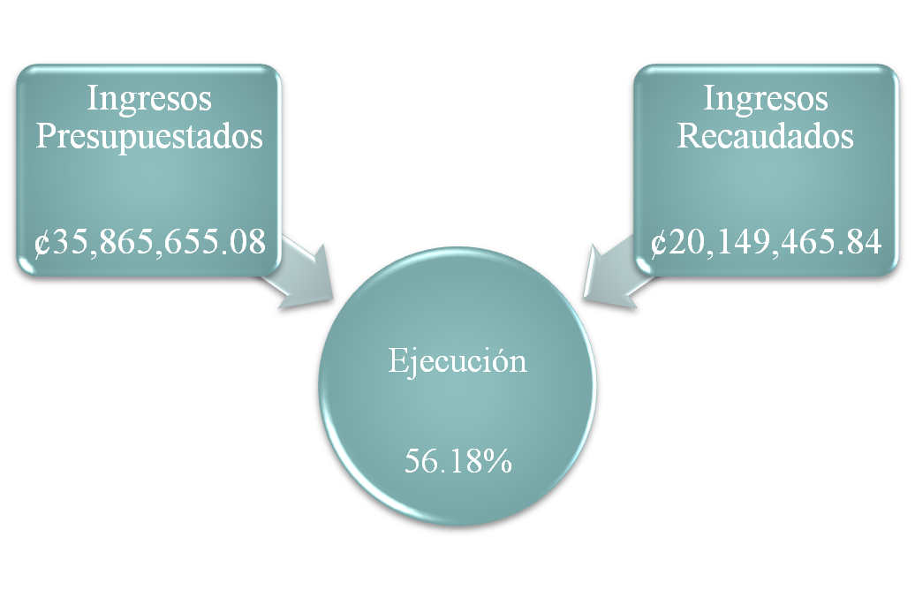

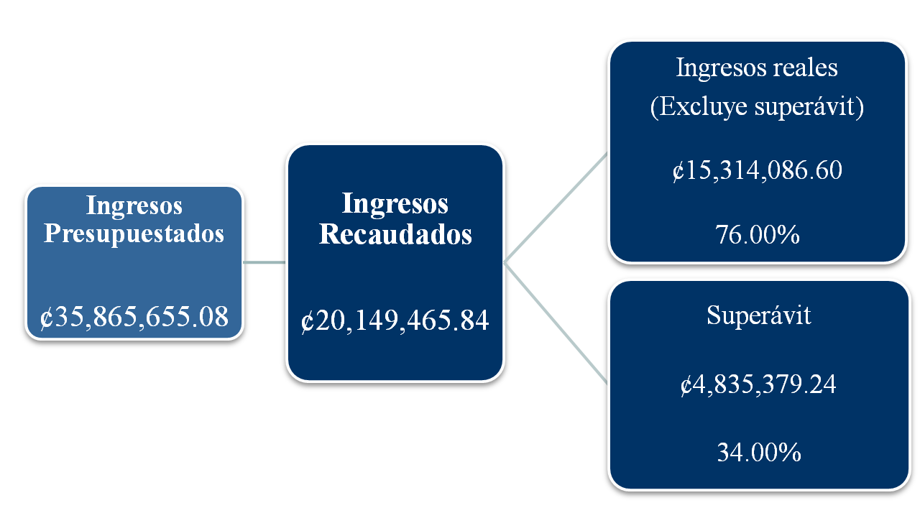

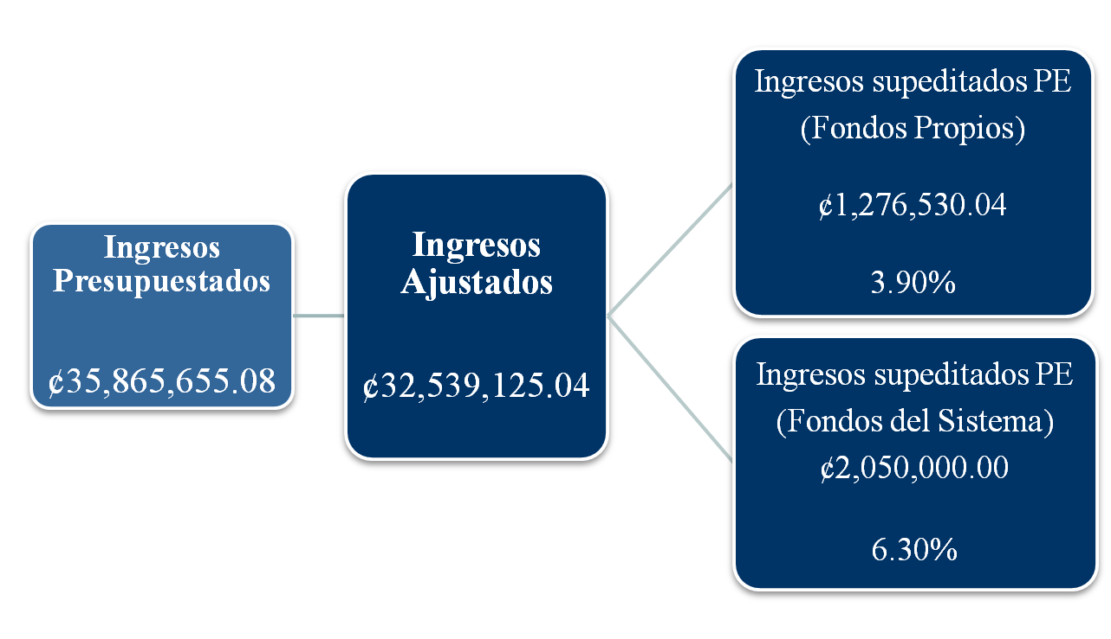
Ejecución Presupuestaria de Ingresos Ajustada Al 30 de junio 2010
(En miles de colones)

Descripción | Monto
Presupuesto Institucional 2010 | 35,865,655.08
Menos: Superávit Proyectado 2009 | 3,738,906.08
Presupuesto Institucional Ajustado 2010 | 32,126,749.00
Ingresos Reales sin Superávit | 15,314,086.60
% de Ejecución:
% ejecución eliminando el efecto del Superávit Proyectado y real | 47.67%
Fuente: Ejecución Presupuestaria al 30 de junio del 2010

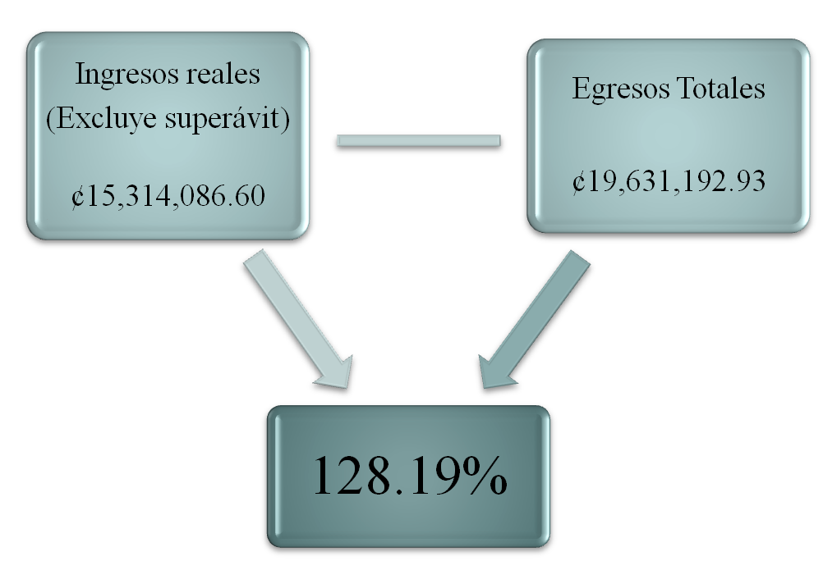

Detalle | Total  Presupuesto |  | Real  Ejecutado |  | %  Ejecución
Ingresos Corrientes | 32.032.523,70 | 15.258.704,50 |  | 47,64
Ingresos de Capital | 94.225,30 | 55.382,10 |  | 58,78
Financiamiento | 3.738.906,08 | 4.835.379,24 |  | 129,33

Resumen de Ingresos (En miles de colones)
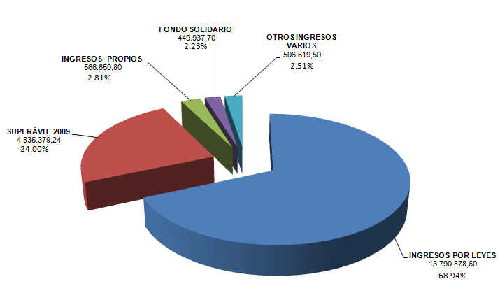

PROYECTOS AUTOSUFICIENTES | TOTAL  INGRESOS  AL 30/06/2010 | TOTAL  INGRESOS  AL 30/06/2009 | DIFERENCIA TOTAL | DIFERENCIA PORCENTUAL
Ceqiatec | 4.057,00 | 8.906,50 | - 4.849,50 | -54,45%
Fondo Solidario de Desarrollo Estudiantil | 449.937,70 | 509.633,70 | - 59.696,00 | -11,71%
Odontología Cartago | 3.202,10 | 3.596,40 | - 394,30 | -10,96%
Editorial Tecnológica, Venta de Libros | 47.764,70 | 25.606,40 | 22.158,30 | 86,53%
Editorial Tecnológica, Ley 8020 | 17.842,80 | 17.621,80 | 221,00 | 1,25%
Residencias Estudiantiles Cartago | 12.216,50 | 8.300,30 | 3.916,20 | 47,18%
Residencias Estudiantiles San Carlos | 7.638,00 | 9.170,20 | - 1.532,20 | -16,71%
Programa de Atracción de Estudiantes | 1.716,50 | 1.650,00 | 66,50 | 4,03%
Doctorado en Ciencias Naturales San Carlos | 2.361,00 | 3.230,80 | - 869,80 | -26,92%
Ganado Vacuno de Engorde | 20.800,60 | 20.751,10 | 49,50 | 0,24%
Ganado Porcino | 7.532,60 | 2.887,10 | 4.645,50 | 160,91%
Maquinaria Agrícola | 8,70 | 3.668,30 | - 3.659,60 | -99,76%
Proyecto de Siembra de Arroz | - | - | - | 0,00%
Planta de Matanza | 37.819,10 | 44.458,20 | - 6.639,10 | -14,93%
Ganado Vacuno de Leche | 15.459,00 | 15.780,10 | - 321,10 | -2,03%
Proyecto de Granos y Forrajes para Alimentac Animal | - | 1.270,50 | - 1.270,50 | -100,00%
Proyecto de Raíces y Tubérculos (Yuca) | - | - | - | 0,00%
TOTAL PROY. AUTOSUFICIENTES | 628.356,30 | 676.531,40 | - 48.175,10 | -7,12%

Variaciones al Presupuesto
(En miles de colones)

Partida | Presupuesto Ordinario | Modificación 1-2010 | Modificación 2-2010 | Total
Remuneraciones | 22.552.485,52 | -251.354,44 | 0,00 | 22.301.131,07
Servicios | 3.316.220,67 | 63.818,39 | -3.207,52 | 3.376.831,55
Materiales y suministros | 1.870.615,46 | -118.135,21 | -4.403,28 | 1.748.076,97
Intereses y comisiones | 62.783,26 | 0,00 | 0,00 | 62.783,26
Bienes duraderos | 6.179.071,36 | 116.959,71 | 5.791,70 | 6.301.822,77
Transferencias corrientes | 1.356.336,63 | 303.897,95 | 2.052,00 | 1.662.286,58
Amortización | 36.196,67 | 0,00 | 0,00 | 36.196,67
Cuentas especiales | 351.945,56 | -115.186,40 | -232,90 | 236.526,27
TOTAL GENERAL | 35.865.655,13 | 0,00 | 0,00 | 35.865.655,13

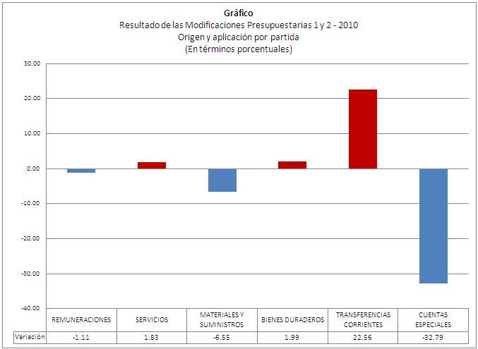

Ejecución por programa
(En miles de colones)

Programa | Total Presupuestado | Total egresos con provisión | % Ejecutado | Total egresos sin provisión | % Ejecutado
Programa 1 | 9.424.513,46 | 5.184.980,20 | 55,02 | 4.552.796,85 | 48,31%
Programa 2 | 13.124.292,16 | 6.522.367,71 | 49,70 | 6.288.163,21 | 47,91%
Programa 3 | 3.106.923,53 | 1.918.398,97 | 61,75 | 1.785.158,33 | 57,46%
Programa. 4 | 4.067.702,97 | 2.237.865,31 | 55,02 | 1.631.053,31 | 40,10%
Programa 5 | 6.142.223,01 | 3.767.580,73 | 61,34 | 2.074.380,49 | 33,77%
TOTAL | 35.865.655,13 | 19.631.192,92 | 54,74 | 16.331.552,19 | 45,54
Egresos consolidados por partida
(En miles de colones)

Detalle | Total general egresos |  | Peso relativo | % de ejecución del total presupuestado
Remuneraciones | 10.492.313,25 | 53,45% |  | 47.05%
Servicios | 1.913.597,23 | 9,75% |  | 56.67%
Materiales y suministros | 986.447,02 | 5,02% |  | 56.43%
Intereses y comisiones | 26.707,38 | 0,14% |  | 42.54%
Activos Financieros | 92.127,65 | 0,47% |  | 65.81%
Bienes Duraderos | 4.627.867,56 | 23,57% |  | 73.44%
Transferencias corrientes | 1.376.220,18 | 7,01% |  | 82.79%
Amortización | 28.641,30 | 0,15% |  | 79.13%
Cuentas especiales | 87.271,34 | 0,44% |  | 36.90%
TOTAL | 19.631.192,92 | 100,00%

Cálculo de la Masa Salarial
(En miles de colones)
PROGRAMA | REMUNERACIONES | PROYECTOS AUTOSIFICIENTES | 80% CURSOS INTENSIVOS | TOTAL
PROGRAMA 1 | 2,604,622.49 | -30,710.80 | 0.00 | 2,573,911.69
PROGRAMA 2 | 4,994,921.89 | -182,814.07 | -46,513.23 | 4,765,594.59
PROGRAMA 3 | 946,864.40 | -104,144.25 | 0.00 | 842,720.15
PROGRAMA 4 | 743,477.80 | -250.10 | 0.00 | 743,227.70
PROGRAMA 5 | 1,202,426.68 | -93,800.27 | 0.00 | 1,108,626.41
TOTAL | 10,492,313.26 | -411,719.49 | -46,513.23 | 10,034,080.54

Remuneraciones (2008 - 2010) (En miles de colones)
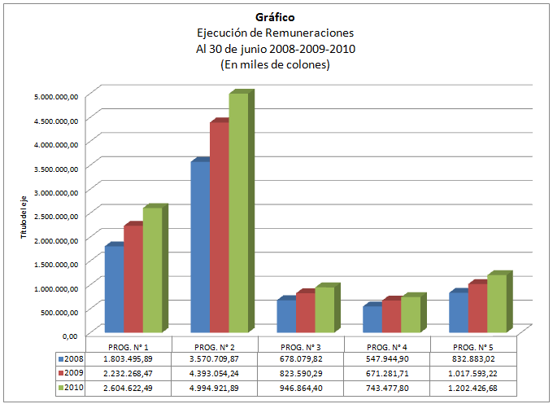

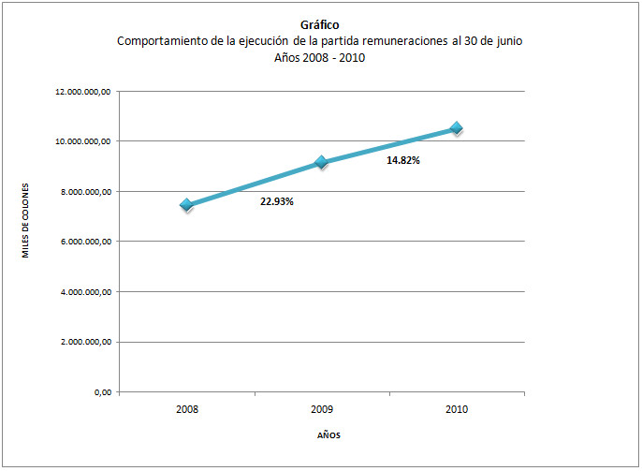
Remuneraciones vrs P.Ordinario Menos Salario Escolar Por Programa
(En miles de colones)
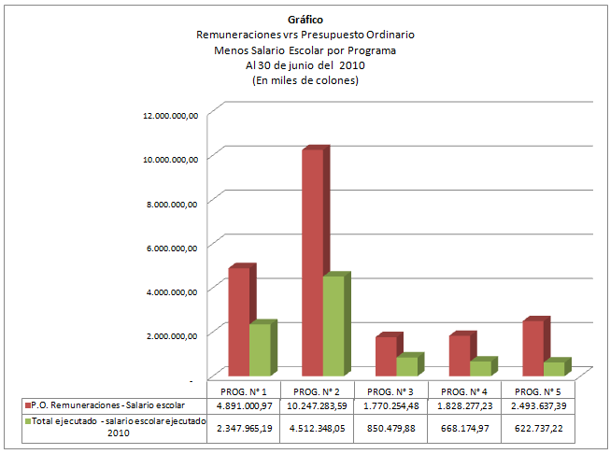
Comparabilidad de la ejecución por partida
(En miles de colones)
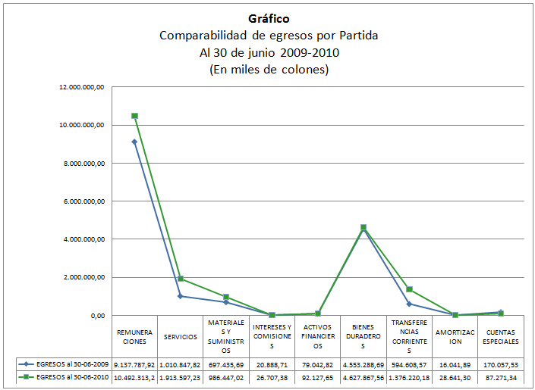
Comportamiento de la partida Servicios Básicos
(En miles de colones)
Detalle | Total presupuestado | Total  Egresos Reales | % ejecutado | Total General de Egresos (incluye compromisos) | % ejecutado
Servicio agua y alcantarillado | 56,247.83 | 15,309.01 | 27.22% | 29,295.97 | 52.08%
Servicio de Energía Eléctrica | 391,472.33 | 152,369.19 | 38.92% | 243,593.84 | 62.23%
Servicio de correo | 5,773.83 | 4,330.39 | 75.00% | 4,773.82 | 82.68%
Servicio Telecomunicaciones | 95,562.86 | 43,835.65 | 45.87% | 67,423.86 | 70.55%
Otros servicios básicos | 13,382.18 | 5,458.77 | 40.79% | 9,249.95 | 69.12%
Totales | 562,439.02 | 221,303.01 | 39.35% | 354,337.44 | 63.00%
Comportamiento de la partida Servicios Básicos
(En miles de colones)
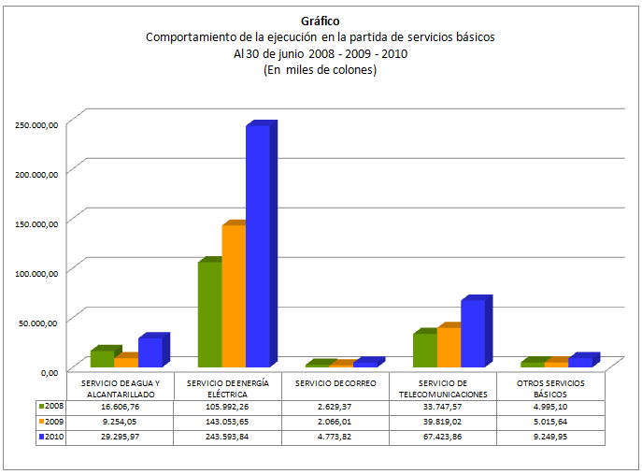
Comportamiento de las partidas de Operación
(En miles de colones
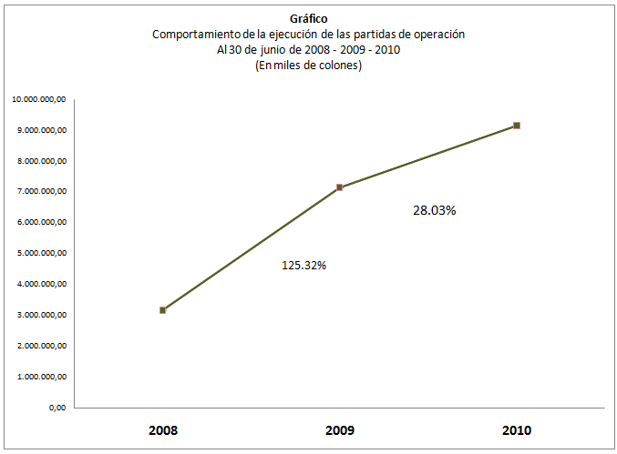

Bienes Duraderos
(En miles de colones)
PROGRAMA | Total Presupuestado | Total General de Egresos | % del total ejecutado | % ejecutado por programa
Programa 1 – Administración | 1,873,395.55 | 868,369.74 | 18.76% | 46.35%
Programa 2 – Docencia | 1,026,724.18 | 744,141.58 | 16.08% | 72.48%
Programa 3 - V.I.E.S.A. | 153,689.00 | 139,979.66 | 3.02% | 91.08%
Programa 4 - V.I.E. | 1,213,545.05 | 1,081,248.04 | 23.36% | 89.10%
Programa 5 – San Carlos | 2,034,469.00 | 1,794,128.54 | 38.77% | 88.19%
Totales | 6,301,822.77 | 4,627,867.56 | 100.00% | 73.44%
Bienes Duraderos
(En miles de colones
Entre los proyectos que se desarrollan se mencionan los siguientes:
- Construcción de la Piscina Área Deportiva- San Carlos
- Construcción de Edificio LAIMI II -San Carlos
- Remodelación tercer nivel del Edificio Administración de Empresas- Cartago
Composición Presupuesto asignado según fuente de financiamiento vrs. egresos efectivo
(En miles de colones)
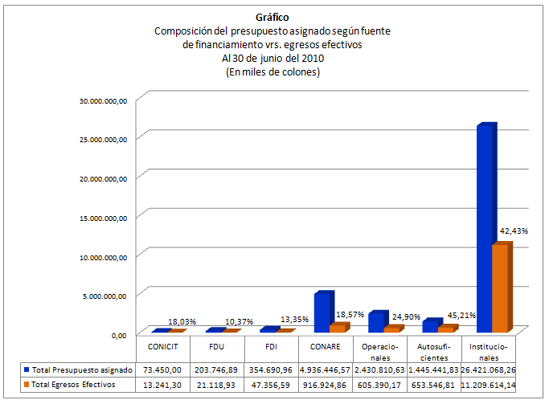

Ejecución de proyectos financiados el FDI
(En miles de colones)
Detalle | Monto
Total de Proyectos = | 73,00 |  | Unidades ejecutoras = 20
Total Presupuesto asignado= | 351.210,96
Total Presupuesto ejecutado= | 111.671,56
Proyectos con ejecución menor al 1%
Cantidad de proyectos = | 9,00 | 12% | % ejecución del total de proyectos
Monto asignado a los 9 proyectos = | 10.129,60 | 3% | % ejecución del monto total asignado
Presupuesto ejecutado = | 827,15 | 1% | % ejecución de monto total ejecutado
Proyectos de 1% a 45% de ejecución
Cantidad de proyectos = | 42,00 | 58% | % ejecución del total de proyectos
Monto asignado a los 42 proyectos = | 285.227,80 | 81% | % ejecución del monto total asignado
Presupuesto ejecutado = | 79.941,47 | 72% | % ejecución de monto total ejecutado
Proyectos con 45% o más de ejecución
Cantidad de proyectos = | 22,00 | 30% | % ejecución del total de proyectos
Monto asignado a los 22 proyectos = | 55.853,56 | 16% | % ejecución del monto total asignado
Presupuesto ejecutado = | 30.902,94 | 28% | % ejecución de monto total ejecutado

Ejecución de los proyectos con recursos del FS
(En miles de colones)
Partidas | Total Presupuesto | Total egresos efectivo |  | % Ejecución
Remuneraciones | 856.492,5 | 250.580,4 | 29,26%
Servicios | 483.033,8 | 102.616,7 | 21,24%
Materiales y suministros | 259.403,3 | 23.080,6 | 8,90%
Bienes duraderos | 3.066.559,4 | 476.334,8 | 15,53%
Transferencias corrientes | 270.957,5 | 64.312,5 | 23,74%
TOTAL | 4.936.446,6 | 916.924,86 | 18,57%
CONGELAMIENTO | 2,050,000.00
TOTAL PRESUPUESTO REAL: | 2,886,446.60 | 916,924.86 | 31.77%

Ejecución de los proyectos con recursos del FDU (En miles de colones)
N° de Escuelas beneficiadas: 33
Monto presupuestado |  | 203.746,89
Monto ejecutado al 30 de junio, 2010 |  | 121.871,86
Ejecución real | 21.118,93 |  | 17%
Compromisos en tránsito | 13.481,60 |  | 11%
Compromisos en 9110 | 87.271,34 |  | 72%
% de ejecución vrs presupuesto asignado |  | 60%
Relación con el ingreso:
Ingreso |  | 99.312,10
Ejecución real. (Excluye compromiso) |  | 34.600,53
% de ejecución vrs ingreso al 30/6/2010 |  | 35%

Ejecución de los proyectos autosuficientes (En miles de colones)

Detalle | Presupuesto Asignado | Monto Ejecutado | % Real Ejecutado | % Real ejecutado con compromisos
Programa 1 | 0,00 | 0,00 | 0% | 0%
Programa 2 | 39.323,93 | 16.329,12 | 35% | 42%
Programa 3 | 889.544,20 | 707.366,24 | 56% | 80%
Programa 4 | 92.629,89 | 26.148,24 | 23% | 28%
Programa 5 | 423.943,81 | 146.238,34 | 29% | 34%
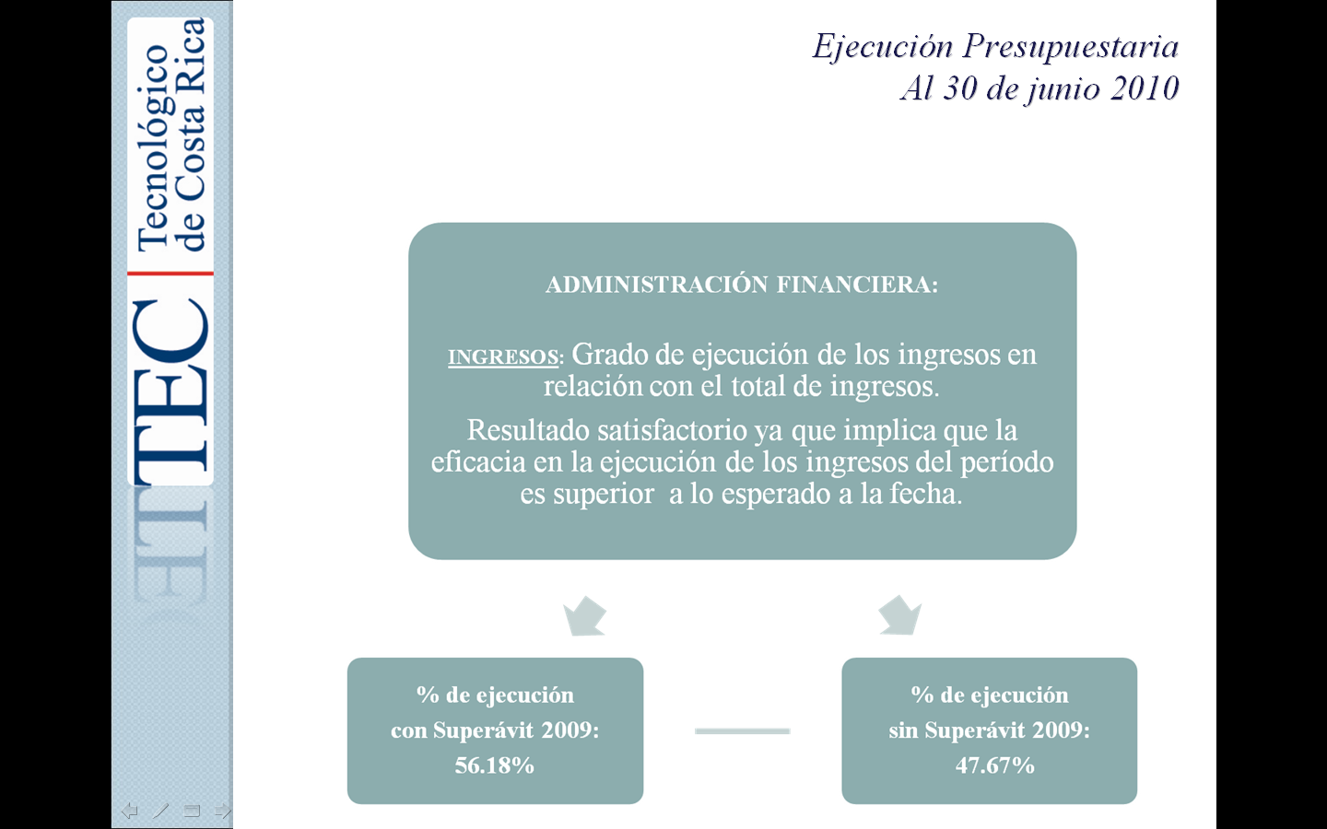
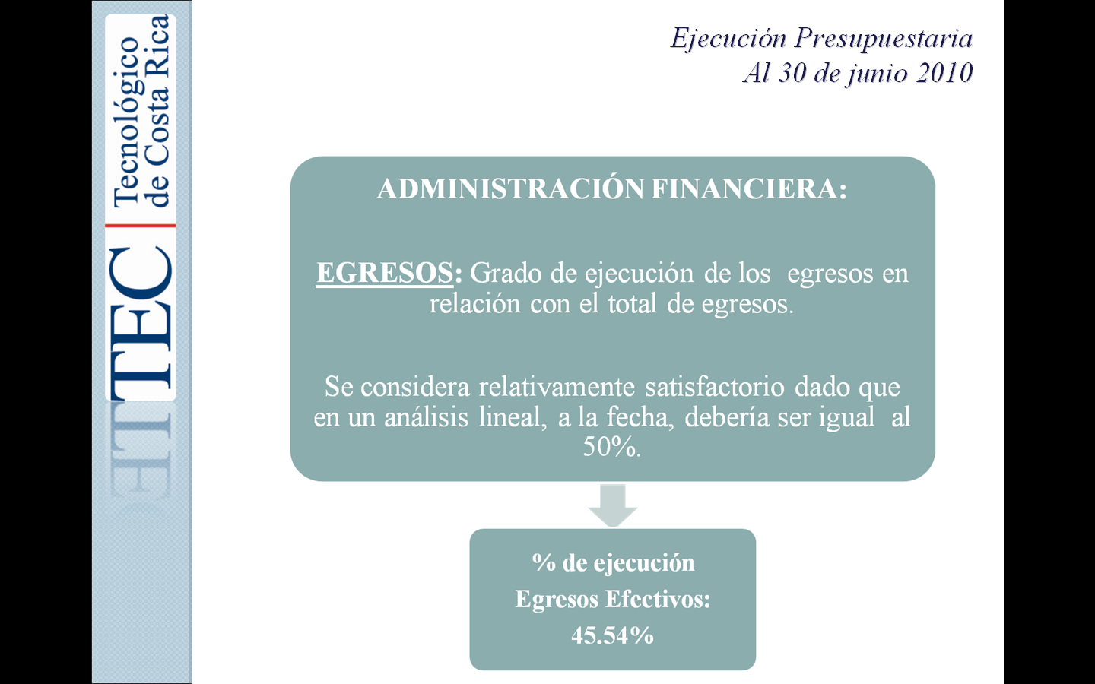

Indicadores Ejecución Presupuestaria
Al 30 de junio 2010
PORCENTAJE DE INVERSIÓN DE LA UNIVERSIDAD
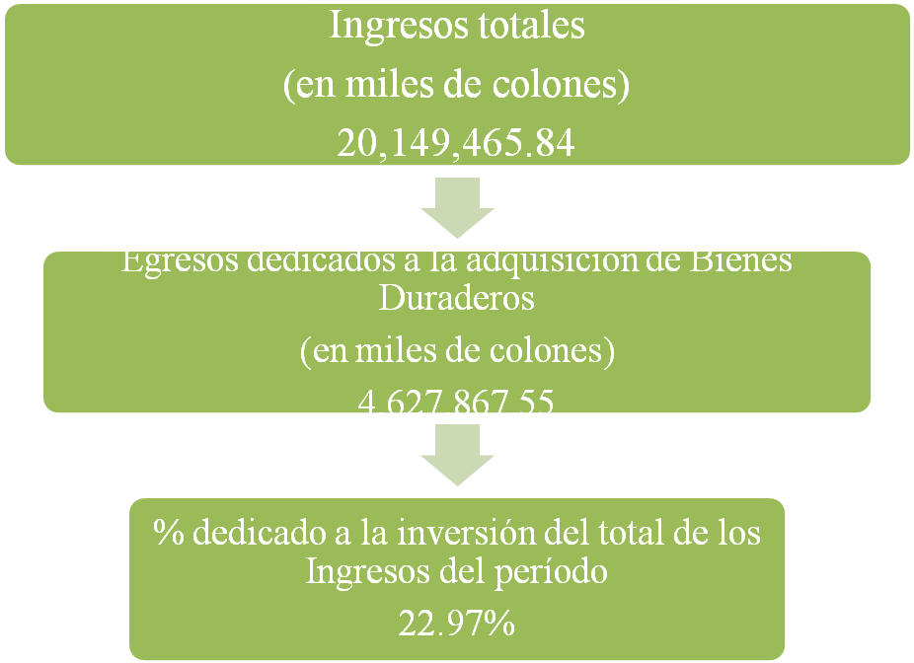

Indicadores Ejecución Presupuestaria
Al 30 de junio 2010
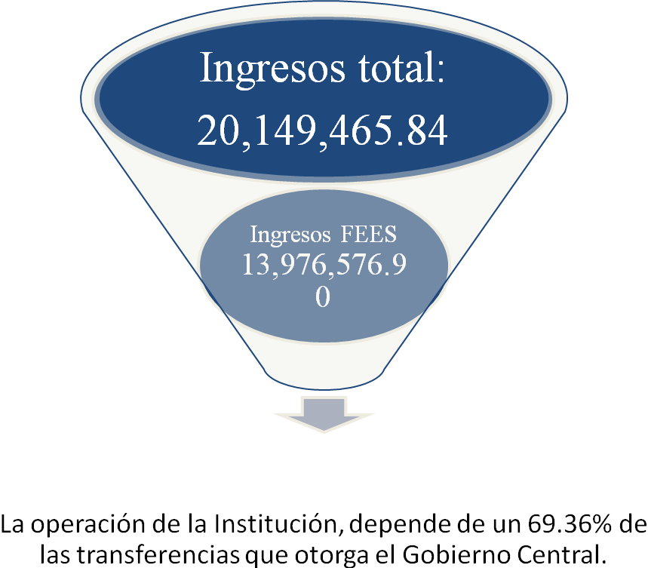
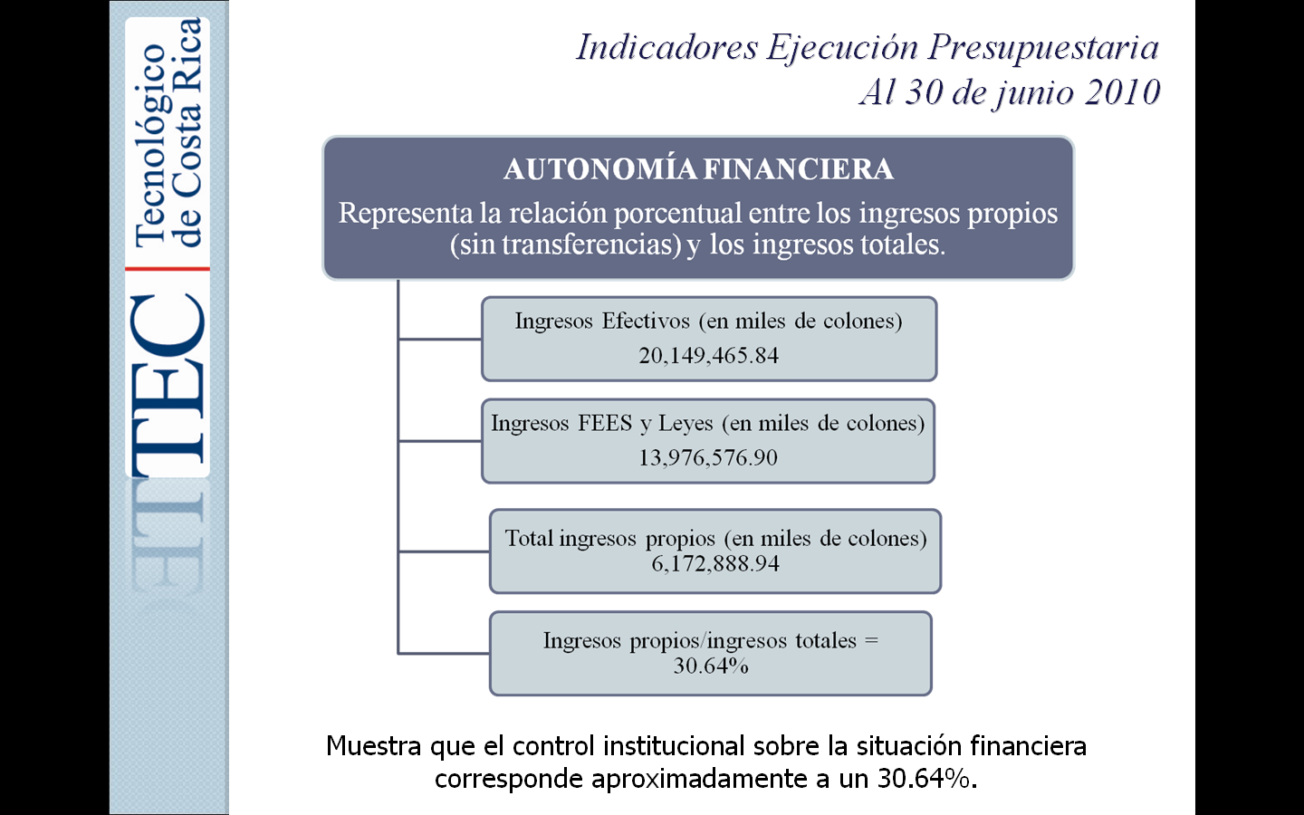
Muestra que el control institucional sobre la situación financiera corresponde aproximadamente a un 30.64%.
SOLVENCIA FINANCIERA

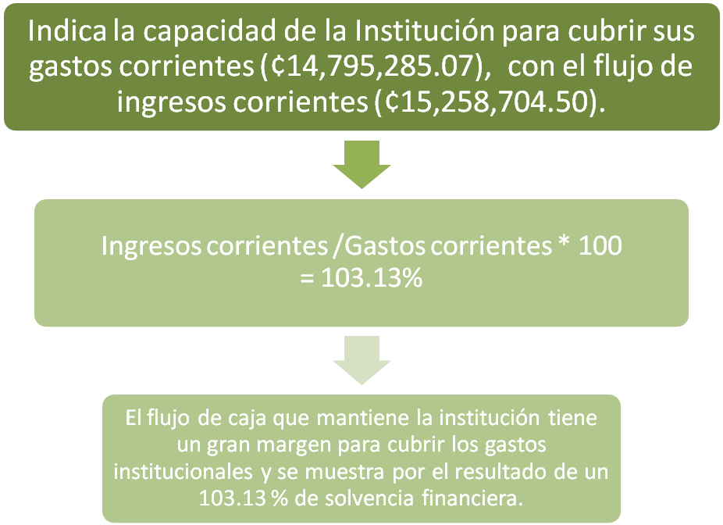

DEFICIT/SUPERAVIT

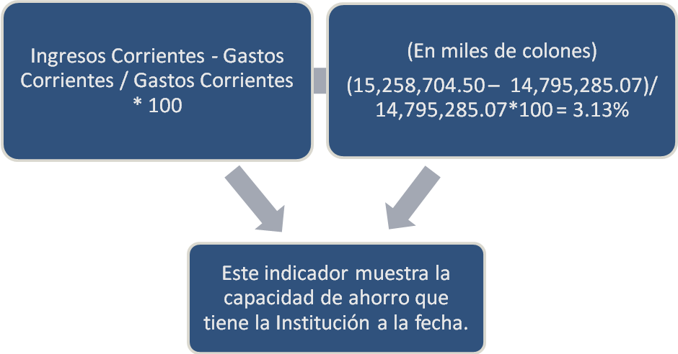
PORCENTAJE DE MASA SALARIAL SOBRE FEES INSTITUCIONAL
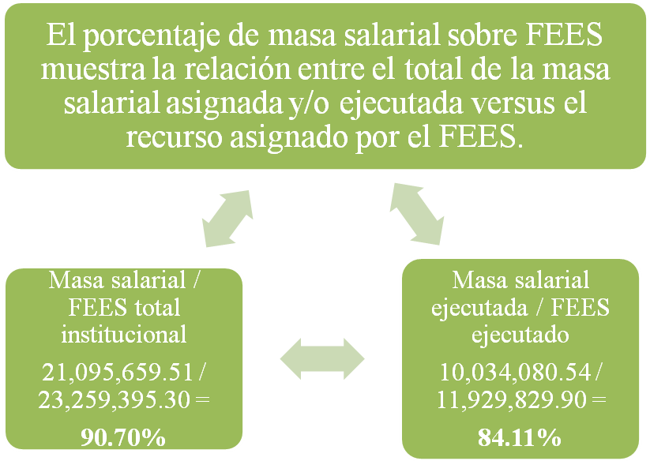
Muestra que al 30 de junio del 2010 los ingresos del FEES cubren un 84.11% el pago de remuneraciones.
PORCENTAJE DE MASA SALARIAL FONDOS DEL SISTEMA SOBRE FEES FONDOS DEL SISTEMA
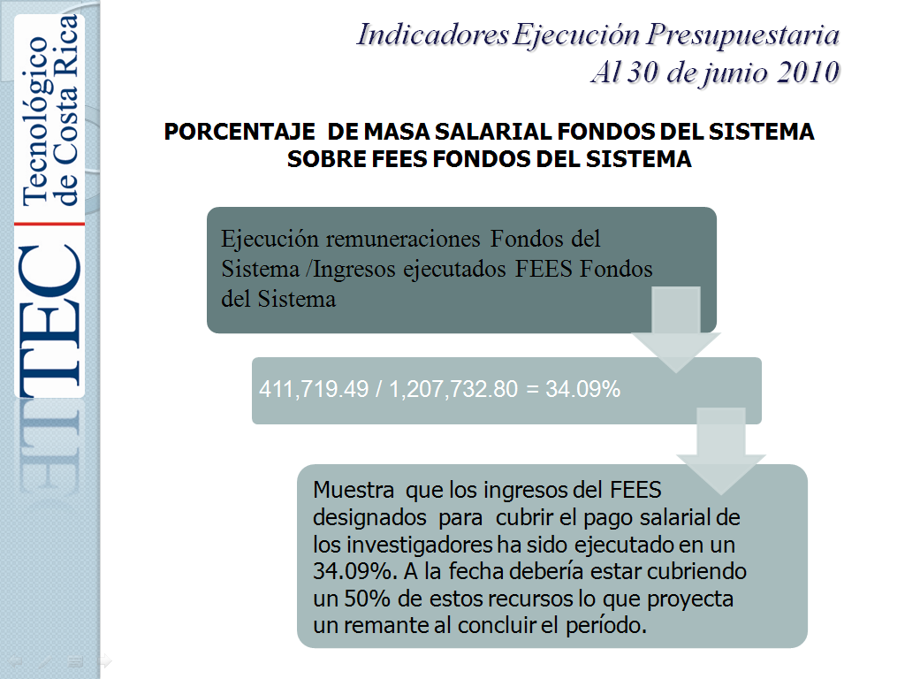
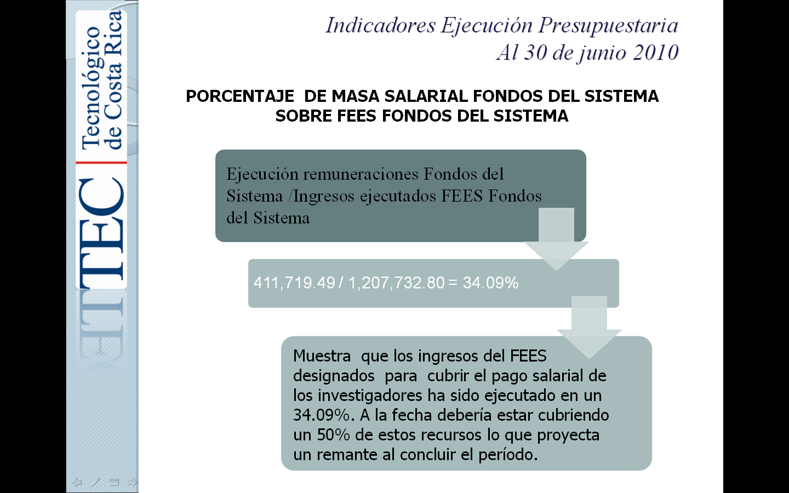
El señor Erick Sandoval señala que están a mediados de julio y al Fondo Solidario no le va alcanzar el presupuesto para la asignación de becas, solicita revisar el Programa 3 para suplir esa necesidad, que se estaría presentando en cuanto a ese Programa. Consulta por el compromiso del presupuesto extraordinario y cuándo se recibiría.
La señora Sonia Astúa responde que es cierto y que a esa partida se le está dando seguimiento para tomar medidas para el resto del periodo, hay una modificación presupuestaria en trámite. Agrega que el compromiso está más complicado porque depende del ingreso de los recursos del presupuesto extraordinario del Gobierno. Añade que la modificación sería para la próxima semana y el extraordinario no conoce cuando.
El señor Erick Sandoval manifiesta su preocupación por cuanto los becados Mauricio Campos se quedarían un mes sin beca y sin alimentación y eso no se puede dejar pasar.
El señor Jorge Mena señala que se ha estado dando seguimiento a esa partida y con los cálculos hechos se tiene tranquilidad para los meses de agosto y setiembre, además, están a la esperar del giro del presupuesto extraordinario por parte del Gobierno, consideran que sí salen.
La señora Grettel Castro manifiesta que le llama la atención el porcentaje de ejecución de ingresos para multas y morosidades, desconoce si es un comportamiento típico. Añade que eso le indica que lo que se está cobrando no es significativo.
El señor Jorge Mena señala que ese es el resultado de algunas decisiones tomadas. Agrega que el porcentaje es bajo y los estudiantes prefieren pagar la multa.
La señora Grettel Castro solicita que se analicen las causas para que se tomen medidas al respecto.
La señorita Andrea Navas comenta que ese cambio se dio porque hay estudiantes que realmente no pueden pagar en el plazo concedido y tampoco se pueden financiar con el Fondo Solidario, pero ahora viendo el comportamiento hay que volverlo a revisar. Considera que en la FEITEC se puede crear un mecanismo de consulta para ver las razones por las cuales están llegando a ese punto.
NOTA: El señor Eugenio Trejos da la gracias a las personas invitadas, quienes se retiran a las 11:10 am.
Se somete a votación la propuesta y se obtiene el siguiente resultado: 11 votos a favor, 0 en contra.
Se somete a votación la firmeza del acuerdo y se obtiene el siguiente resultado: 11 votos a favor, 0 en contra.
Por lo tanto, el Consejo Institucional:
CONSIDERANDO QUE:
- Se recibió el Oficio VAD-201-2010 con fecha 19 de julio del 2010, suscrito por el MAE. Jorge Mena Calderón, Vicerrector de Administración, dirigido a la BQ. Grettel Castro Portuguez, Coordinadora de la Comisión de Planificación y Administración, en el cual adjunta el Informe de Ejecución Presupuestaria al 30 de junio del 2010, con el propósito de que sea conocido por el Consejo Institucional y posteriormente remitido a la Contraloría General de la República.
- Mediante oficio AUDI-222-2010 con fecha 23 de julio del 2009, suscrito por el Lic. Isidro Álvarez Salazar, Auditor Interno, dirigido al MSc. Eugenio Trejos B., Presidente del Consejo Institucional, con copia a la Comisión de Planificación y Administración, se remite el Informe AUDI-AS-010-2010 “Observaciones al Informe de Ejecución Presupuestaria al 30 de junio del 2010”.
- La Comisión de Planificación y Administración, en Reunión No. 358-2010 celebrada de 27 de julio del año en curso, recibió al MAE. Jorge Mena Calderón, Vicerrector de Administración, la MAE. Ma. Auxiliadora Navarro Cabezas y a la Licda. Sonia Astúa, funcionarias del Departamento Financiero-Contable, Licda. Deyanira Meza y al Lic. Isidro Álvarez, de la Auditoría Interna, al M.Sc. Marcel Hernández y al Lic. José Antonio Sánchez, funcionarios de la Oficina de Planificación Institucional, quienes presentaron en forma conjunta el Informe de Ejecución Presupuestaria al 30 de junio del 2010. En dicha reunión se concluyó que es conveniente enviar a la Contraloría General de la República conjuntamente este Informe con la Evaluación del Plan Anual Operativo; se dispuso elevar la propuesta al Consejo Institucional para su conocimiento.
ACUERDA:
- Dar por conocido el Informe de Ejecución Presupuestaria al 30 de junio del 2010, según el documento adjunto.
- Solicitar a la Administración atender las observaciones de la Auditoría Interna, presentadas en el Informe AUDI-AS-010-2010, “Observaciones al Informe de Ejecución Presupuestaria al 30 de junio del 2010”.
- Remitir a la Contraloría General de la República el Informe de Ejecución Presupuestaria al 30 de junio de 2010, hasta que se haya conocido la Evaluación del Plan Anual Operativo.
- Comunicar. ACUERDO FIRME.
La discusión de este punto consta en el archivo digital de la Sesión 2672.
ARTICULO 10. Declaratoria desierta de la Licitación Pública No. 2009 LN-000004-APITCR “Servicio de Limpieza de Edificios, Sede Regional San Carlos”
La señora Grettel Castro presenta la propuesta denominada: “Declaratoria desierta de la Licitación Pública No. 2009 LN-000004-APITCR “Servicio de Limpieza de Edificios, Sede Regional San Carlos”. (Adjunta a la carpeta de esta acta), elaborada por la Comisión de Planificación y Administración y amplía detalles de la misma.
El señor Eugenio Trejos resume que la apelación fue rechazada pero al suministrarse más información a lo largo del proceso, también queda en evidencia que a la empresa a la que se había adjudicado la Licitación, tampoco reunía los requisitos.
La señora Grettel Castro aclara que era probable que iban a caer un incumplimiento.
El señor Isidro Álvarez comenta que en la Auditoría corroboraron el plazo de autorización, que es 25 de setiembre para que la Institución no quede desprotegida de los servicios de limpieza y pueda iniciar un proceso.
Se somete a votación la propuesta y se obtiene el siguiente resultado: 11 votos a favor, 0 en contra.
Se somete a votación la firmeza del acuerdo y se obtiene el siguiente resultado: 11 votos a favor, 0 en contra.
Por lo tanto, el Consejo Institucional:
CONSIDERANDO QUE:
- El día 08 de marzo de 2010, se recibe notificación por parte de la División Jurídica de la Contraloría General de la República, de la interposición de un Recurso de Apelación contra el Acto de Adjudicación, por parte de la oferente Multinegocios Internacionales América S.A. (MUTIASA), según las disposiciones del artículo 174 del Reglamento a la Ley de Contratación Administrativa.
- En síntesis el oferente apelante no comparte el acto final emitido por el ITCR por cuanto según su criterio, el precio de la adjudicataria tiene elementos de ruinosidad en el rubro “Mano de Obra”.
- La División Jurídica del Órgano Contralor otorga las audiencias respectivas a la adjudicataria y a la Administración para exponer sus argumentos. En total se otorgaron tres audiencias especiales en razón de la complejidad de los asuntos contravertidos.
- Mediante auto de las quince horas y cincuenta minutos del 13 de mayo de 2010, la División Jurídica de la Contraloría General de la República, prorroga el plazo para resolver el Recurso de Apelación en 20 días hábiles adicionales, contados a partir del vencimiento de los 40 días hábiles una vez admitido el Recurso, según el artículo 183 del Reglamento a la Ley de Contratación Administrativa
- Durante el estudio del Recurso de Apelación la División Jurídica del Órgano Contralor, solicitó el criterio técnico a su Equipo Gestión y Asesoría Interdisciplinaria (EGAI), en razón de los alegatos, pruebas y complejidad del asunto de fondo.
- El ITCR respondió en tiempo y forma, a cada una de las audiencias especiales concedidas por el Órgano Contralor y en cada una de ellas argumentó que el precio de la adjudicataria no era ruinoso según los análisis efectuados y las proyecciones institucionales al momento de estimar el procedimiento, a mediados del año 2009.
- Mediante resolución R-DJ-268-2010, de las trece horas del 17 de junio de 2010, la División Jurídica, resuelve rechazar de plano el Recurso interpuesto por MUTIASA; no obstante, y de oficio, resuelve igualmente anular el Acto de Adjudicación recaído a favor del oferente Mauricio Rodríguez Murillo, de conformidad con los artículos 90 de la Ley de Contratación Administrativa y 184 de su Reglamento.
- En el análisis de fondo el órgano contralor basado en el criterio técnico de la EGAI DJ-1675-2010, concluye que el precio de la adjudicataria no resulta ruinoso, pero presenta según sus análisis una “insuficiencia en el rubro de mano de obra, por lo que no se podrían cumplir las obligaciones obrero-patronales y por ende habría un incumplimiento”. Además, indica que “la estructura de costos no podría ser modificada, porque se crearía una ventaja indebida con el resto de participantes”. La indicada insuficiencia tiene relación con la sustitución de los trabajadores en los períodos de vacaciones. Respecto de la oferta de la apelante indica que “se ha presentado una inconsistencia entre el precio ofertado y el señalado posteriormente al contestar la audiencia otorgada…por lo que la torna incierto”. De esta forma ambas ofertas son consideradas por la División Jurídica como no aptas para resultar adjudicataria.
- Se recibió el Oficio VAD-202-2010 con fecha 19 de julio del 2010, suscrito por el MAE. Jorge Mena Calderón, Vicerrector de Administración, dirigido a la BQ. Grettel Castro Portuguez, Coordinadora de la Comisión de Planificación y Administración, en el cual adjunta el Informe de la Licitación Pública No. 2009 LN-000004-APITCR “Servicio de Limpieza de Edificios, Sede Regional San Carlos”, con el fin de que se declare desierta. Asimismo, adjunta oficio AL-369-10 con fecha 02 de julio de 2010, suscrito por el Lic. Carlos Segnini Villalobos, Director de la Asesoría Legal, en el cual indica que no tiene objeciones que formular en la declaración desierta de dicha Licitación, el mismo cuenta con el dictamen afirmativo de la Oficina de Asesoría Legal.
- En el presente concurso no quedan otras ofertas elegibles a las cuales la Administración pueda adjudicar los servicios de limpieza de edificios de la Sede Regional San Carlos, es necesario en los términos preceptuados por el artículo 184 del Reglamento a la Ley de Contratación Administrativa, declarar desierto el mismo.
- La Comisión de Planificación y Administración en Reunión No. 358-2010 celebrada el 27 de julio del año en curso, recibió al Lic. Danilo May, Asesor Legal del Departamento de Aprovisionamiento, quien aclaró dudas a los miembros de la Comisión de Planificación y Administración, con respecto a la declaratoria desierta de la Licitación Pública No. 2009 LN-000004-APITCR “Servicio de Limpieza de Edificios, Sede Regional San Carlos”, por lo que se dispuso elevarla al Consejo Institucional.
ACUERDA:
- Declarar Desierta en todos sus extremos, la Licitación Pública No. 2009 LN-000004-APITCR “Servicio de Limpieza de Edificios, Sede Regional San Carlos”, al no quedar oferentes elegibles.
- Comunicar. ACUERDO FIRME.
La discusión de este punto consta en el archivo digital de la Sesión 2672.
ARTICULO 11. Modificación del Artículo 39 del Estatuto Orgánico, relativa a la “participación del Director/a del Centro de Desarrollo Académico en el Consejo de Docencia”. Primera Votación.
La señora Nancy Hidalgo presenta la propuesta denominada: “Modificación del Artículo 39 del Estatuto Orgánico, relativa a la participación del Director/a del Centro de Desarrollo Académico en el Consejo de Docencia”. (Adjunta a la carpeta de esta acta), elaborada por la Comisión de Estatuto Orgánico. Aclara que debe ser votado en dos sesiones, de conformidad con lo que establecer el Estatuto, por ser una modificación estatutaria calificada.
La señora Grettel Castro consulta si el Consejo de Vicerrectoría de Docencia es exactamente el Consejo de Docencia.
La señora Nancy Hidalgo responde que los Consejos de Vicerrectoría están conformados por los Directores de los Departamentos de la Vicerrectoría, la excepción es el Consejo de Investigación y Extensión, que es un órgano técnico decisorio, de tal manea que el Consejo de Vicerrectoría es lo mismo que el Consejo de Docencia.
El señor Jorge Chaves señala que él está en la Comisión de Estatuto Orgánico y han tratado mucho el tema. Agrega que siempre ha conocido al Consejo de Docencia con ese nombre, y en vista de eso se explicaba el porqué un departamento de otra Vicerrectoría, como es el caso del departamento de Cultura y Deporte que perteneciendo a la VIESA, asiste al Consejo de Docencia; pero con la lectura de la propuesta le entró la duda. Agrega que si bien es cierto, la naturaleza de las funciones del CEDA son diferentes a las del resto de los departamentos que integran al Consejo de Vicerrectoría de Docencia, pero por eso en la Comisión de Estatuto dispusieron que el CEDA asista al Consejo de Docencia con voz pero sin voto. Reitera que ahora le asalta la duda.
La señora Nancy Hidalgo entiende bien la duda, aclara que por definición en el Estatuto Orgánico, solo el Consejo de Vicerrectoría de Docencia tiene directores de otros Consejos de Vicerrectoría, como es el caso de Cultura y Deporte que siendo de la VIESA participa también en el Consejo de Docencia, por ser una Escuela que imparte lecciones.
El señor Eugenio Trejos señala que no se establece ningún impedimento estatutario para que un departamento pueda participar en dos Consejos.
El señor Isidro Álvarez, en relación con la propuesta señala que se indica que “podrán participar” y lo conveniente sería que se consigne “participarán”.
La señora Nancy Hidalgo considera que la idea es que participen y sí tiene razón el señor Auditor debe decir “participarán”.
En otro orden de cosas, aclara que la propuesta original y la consulta hacía mención a la modificación del Artículo 39 y el Artículo 63, y este último se refiere a las funciones de los directores de departamentos de apoyo a la academia, y este Artículo no se está modificando.
El señor Erick Sandoval consulta si el término participarán es para cuando sean convocados o podrán asistir a todas las sesiones permanentes.
El señor Manfred Rivera aclara que el CEDA si participaría en todas las sesiones por estar adscrito a la Vicerrectoría, porque los demás departamentos son de apoyo a la academia, pero no son de la Vicerrectoría.
La señorita Andrea Navas considera conveniente que asistan con derecho a voz, porque cuando se ha estado en sesiones cuestionan la posición del CEDA en algunos temas y eso haría que se tramiten más rápidos los temas.
La señora Nancy Hidalgo se refiere a la posición del CEDA en el sentido que alegaba que les están violando el derecho constitucional, al decir el acuerdo del Consejo de Docencia que no tenía derecho a voto. Comenta que con la propuesta se mantiene el derecho de participar solo que bajo ciertas condiciones, dada la naturaleza del órgano según lo definió el Consejo de Docencia.
La señora Grettel Castro manifiesta que no le deja de preocupar el hecho de que sea tan abierto, porque si se crea otro departamento adscrito a esa Vicerrectoría tendría que participar y esa labor es muy específica. Agrega que puede haber un recurso humano que puede estar realizando una labor importante dentro de su mismo quehacer y que no se esté ocupando siempre en el seno del Consejo.
El señor Eugenio Trejos cree entender que la naturaleza de las funciones es muy distinta porque el CEDA tiene un componente alto académico, ya que tiene que ver con la formulación de los planes de estudio.
El señor Jorge Chaves cree que en torno al tema hay cosas que debatir y ordenar, porque se cuestiona cuál es el Consejo en el que se podría articular la actividad académica, viéndola de manera integral docencia, investigación y extensión.
La señora Nancy Hidalgo señala que en este Consejo no se pueden resolver el montón de incongruencias históricas y menos asuntos como las ubicaciones y funciones, esa es una tarea pendiente de realizar en los Congresos Institucionales, pero sí se pretende ir ordenando porque hay muchas cosas en ordenar.
La señora Claudia Zúñiga sugiere que de aquí en adelante cuando se creen este tipo de departamentos de apoyo a la academia, adscritos a la Vicerrectoría de Docencia, se debe considerar que deben formar parte del Consejo con voz.
La señora Grettel Castro propone que en la Comisión de Estatuto y la de Académicos, se revise esta parte y que hay dos tipos de departamentos: los académicos y los de apoyo a la academia, pero dentro de los académicos hay dos tipos.
La señora Nancy Hidalgo señala que sumará este asunto entre los temas pendientes.
El señor Erick Sandoval manifiesta su duda porque leyendo el Artículo hay una interpretación auténtica de este Consejo, acerca de los directores de Agronomía y Cultura y Deporte, y cuestiona si se modificará el quórum.
Se le aclara que no, porque participan con voz pero sin voto.
Se somete en primera votación la propuesta y se obtiene el siguiente resultado: 11 votos a favor, 0 en contra.
Por lo tanto, el Consejo Institucional:
CONSIDERANDO QUE:
- El Artículo 39 del Estatuto Orgánico establece lo siguiente:
“El Consejo de Vicerrectoría de Docencia estará integrado por el Vicerrector de Docencia, quien lo presidirá, los directores de las escuelas del Instituto y una representación estudiantil correspondiente al 25% del total de miembros del Consejo de Vicerrectoría de Docencia, designada por la Federación de Estudiantes del Instituto Tecnológico de Costa Rica.”
- En el inciso j del Artículo 63 del Estatuto Orgánico se señala entre las funciones de los directores de departamento de apoyo a la academia, lo siguiente:
“j. Formar parte del Consejo de Vicerrectoría o de Sede Regional respectivo.”
- La Secretaría del Consejo Institucional, con fecha 01 de julio 2009, recibió el oficio de referencia CEDA-269-2009, suscrito por el M.A. Ulises Rodríguez Guerrero, Director del Centro de Desarrollo Académico, dirigido al Master Eugenio Trejos, Presidente del Consejo Institucional, en el cual solicita que se revise y corrija la antinomia presente en el Estatuto Orgánico en relación con la conformación del Consejo de Vicerrectoría de Docencia (Artículo 39) y las funciones de los directores de departamentos de apoyo a la academia (Artículo 63). La Comisión Permanente de Estatuto Orgánico del Consejo Institucional recibió copia del mismo.
- La Comisión de Estatuto Orgánico, en reunión celebrada el 09 de noviembre del 2009, según consta en la Minuta No. 063-2009, analizó la solicitud planteada por el Centro de Desarrollo Académico y dispuso solicitar el criterio legal a la señora Maureen Reid, así como al Consejo de Docencia, respecto a la participación del Director del CEDA en el Consejo de Docencia.
- Mediante oficio SCI-002-2010, con fecha 19 de enero del 2010, la Licda. Maureen Reid, Asesora Legal del Consejo Institucional emite criterio legal solicitado en el cual recomienda, entre otros, que se exponga la presunta antinomia entre los Artículos 39 y 63 del Estatuto Orgánico, de manera coordinada con el Consejo de Docencia, para que emita su criterio al respecto, toda vez que es parte interesada en esta solicitud, siendo que al tenor de sus intereses y plena independencia, homologuen criterios para proceder a resolver la situación del Director del Centro de Desarrollo Académico (CEDA).
- La Secretaría del Consejo Institucional, con fecha 08 de febrero del 2010, recibió el oficio ViDa-119-2010, suscrito por la M.Sc. Giannina Ortiz, Vicerrectora de Docencia, dirigido al Dr. Dagoberto Arias, Presidente a.i. del Consejo Institucional, en el cual transcribe el acuerdo del Consejo de Docencia No. 01-2010, el cual se transcribe a continuación:
“Resultando:
- El cambio en la organización del CEDA, realizado en el año 2007, en el cual pasa de ser una unidad de la Vicerrectoría de Docencia a un Departamento de Apoyo a la Academia.
- La consulta realizada por el señor Ulises Rodríguez en la cual solicita a la Comisión Permanente de Estatuto Orgánico, oficio CEDA-269-2009, en la cual solicita: “…que se revise y corrija la antinomia presente en el Estatuto Orgánico en relación con la conformación del Consejo de Vicerrectoría de Docencia (artículo 39) y las funciones de los directores de departamentos de apoyo a la academia (artículo 63)”.
- La consulta planteada por la Ing. Nancy Hidalgo, coordinadora de la Comisión de Estatuto Orgánico, en la cual solicita: “…el criterio del Consejo de Docencia sobre la participación del CEDA en dicho órgano…”.
Considerando:
- El artículo 39 del Estatuto Orgánico, el cual establece: “El Consejo de Vicerrectoría de Docencia estará integrado por el Vicerrector de Docencia, quien lo presidirá, los directores de las escuelas del Instituto y una representación estudiantil correspondiente al 25% del total de miembros del Consejo de Vicerrectoría de Docencia, designada por la Federación de Estudiantes del Instituto Tecnológico de Costa Rica”. (la negrita no corresponde al original)
- El artículo 40 del Estatuto Orgánico, el cual indica: “Son funciones específicas del Consejo de Docencia:
a. Aprobar los planes de estudios y sus modificaciones, según el reglamento correspondiente y cuidando que estos respondan a las necesidades nacionales y tiendan a la formación integral del profesional que se gradúa
b. Pronunciarse sobre la creación, fusión, modificación, traslado o eliminación de carreras y programas docentes del Instituto
c. Coordinar el ofrecimiento de cursos de servicios entre los departamentos, fijar las normas generales de las Prácticas de Especialidad y de los Trabajos Finales de Graduación
Inciso modificado por el Consejo Institucional en la Sesión 2354, Artículo 9, del 6 de mayo del 2004. (Gaceta 163)
d. Resolver sobre el apoyo a las propuestas de creación, modificación o eliminación de áreas académicas dedicadas a desarrollar programas docentes de carácter inter, trans y/o multidisciplinario, para su trámite ante el Consejo Institucional por parte del Vicerrector de Docencia, todo conforme a lo dispuesto por la reglamentación respectiva.”
Inciso modificado por el Consejo Institucional en la Sesión Ordinaria No. 2514, Artículo 15, del 31 de mayo del 2007 (Gaceta No. 225 )
- En el Capítulo 6, artículo 51, se establece la definición de departamento y sus tipos, a saber: “Para el desempeño de sus actividades, el Instituto se organizará en dependencias cuya unidad principal es el departamento, el cual estará a cargo de un director.
Los departamentos serán de dos tipos: académicos y de apoyo académico.
Los departamentos académicos son aquellos que tienen la responsabilidad de ofrecer enseñanza, investigación y extensión. Podrán desarrollar proyectos productivos según sus posibilidades.
Se denominan, genéricamente, escuelas a los departamentos académicos que como parte de sus actividades, tienen a su cargo cursos de programas de grado o postgrado.
Los departamentos de apoyo académico son aquellos que coadyuvan para que la labor de los departamentos académicos se realice en forma óptima y se logre así el cumplimiento de los objetivos del Instituto.
Los departamentos académicos podrán organizarse en subdependencias denominadas unidades, cuyo cuerpo de profesores puede estar compuesto por sus propios profesores, o por miembros de otras escuelas o universidades, las cuales son creadas con el fin de desarrollar programas académicos de docencia o programas consolidados de investigación y/o extensión, de carácter inter, trans y/o multidisciplinario administrados de acuerdo con las disposiciones relativas a las unidades académicas.
Las unidades académicas estarán a cargo de un coordinador quien estará, de acuerdo con el tipo de unidad, en la línea jerárquica inmediata, bajo la autoridad del director, Vicerrector(a) de Docencia, Vicerrector(a) de Investigación y Extensión o Director de Sede Regional.
…”
(la negrita no corresponde al original)
- El artículo 57, establece: “Los directores de departamento académico son los funcionarios que dirigen y representan a esas dependencias. En la línea jerárquica inmediata estarán bajo la autoridad del Vicerrector respectivo o el Director de Sede, según corresponda”.
- El artículo 59, establece las funciones de un director de departamento académico:
a. Planear, organizar, dirigir y evaluar las labores del departamento
b. Velar por el cumplimiento de los fines y objetivos del departamento
c. Ejecutar los acuerdos y resoluciones de la Asamblea Institucional, el Consejo Institucional, el Rector, los Vicerrectores, el Director de Sede Regional y el Consejo de Departamento, en lo que corresponda
Inciso modificado por el Consejo Institucional en la Sesión 2171, Artículo 5, del 18 de mayo del 2001. (Gaceta 116)
d. Convocar y presidir el Consejo de Departamento
e. Formar parte del Consejo de Vicerrectoría o Sede Regional respectivo
f. Representar al Vicerrector respectivo o Director de Sede Regional cuando le sea solicitado
g. Coordinar un área cuando le sea asignada esta labor
h. Procurar la eficiencia de la labor docente, de investigación y de extensión del departamento
i. Preparar el plan de trabajo y el anteproyecto de presupuesto del departamento y presentarlo al Consejo de Departamento
j. Proponer al Consejo de Departamento el plan semestral de trabajo de cada funcionario a su cargo y evaluarlo al concluir el período
k. Presentar un informe semestral de labores al Vicerrector o Director de Sede Regional respectivo y hacerlo del conocimiento del Departamento
l. Servir como medio de comunicación entre el Vicerrector o Director de Sede Regional y el departamento
m. Proponer al Consejo de Departamento planes y programas de docencia, investigación y extensión
n. Ejercer acción disciplinaria sobre los funcionarios y estudiantes del departamento, según lo establecido en este Estatuto Orgánico y los reglamentos respectivos
ñ. Suspender actividades del departamento cuando medie alguna circunstancia que lo amerite, dando cuenta al Vicerrector o Director de Sede Regional respectivo
o. Presentar al Vicerrector o Director de Sede Regional respectivo las recomendaciones del Consejo de Departamento sobre nombramientos y remoción de personal
p. Promover la superación del personal a su cargo
q. Propiciar la coordinación de las labores de su departamento con las de otras unidades del Instituto o instituciones públicas y privadas
r. Firmar, conjuntamente con el Rector, los títulos que expida su departamento, excepto los que expidan las “unidades académicas desconcentradas” que imparten “programas desconcentrados” de dicho departamento y las áreas académicas en las que participe ese departamento.
Modificación Aprobada por el Consejo Institucional en la Sesión No.2615. Articulo 12, del 25 de junio del 2009.Gaceta No.282
s. Fiscalizar la acción de los programas desconcentrados de su departamento
Incisos f, j, k, l, ñ, o, s, modificados por el Consejo Institucional en la Sesión 1864, Artículo 9, del 14 de diciembre de 1995. (Gaceta 111)
t. Realizar cualquier otra actividad necesaria para el buen desempeño del departamento
u. Delegar sus funciones a los coordinadores de las unidades de su departamento cuando medien condiciones para realizar desconcentraciones técnicas y administrativas, conforme a lo establecido en este Estatuto y en los reglamentos respectivos.
Inciso agregado por el Consejo Institucional en la Sesión No.2615. Articulo 12, del 25 de junio del 2009.Gaceta No.282
- En el artículo 63 se establecen las funciones de los directores de los departamentos de apoyo a la academia:
a. Planear, organizar, dirigir y evaluar las labores del departamento
b. Convocar y dirigir las sesiones del Consejo de Departamento
Inciso modificado por la Asamblea Institucional Representativa en la Sesión AIR-053-03, del 19 de marzo del 2003. (Gaceta 150)
c. Velar por el cumplimiento de los fines y objetivos del departamento
d. Ejecutar los acuerdos y resoluciones de la Asamblea Institucional, el Consejo Institucional, el Rector, los Vicerrectores y el Director de Sede, según corresponda
e. Preparar el plan anual de trabajo y el anteproyecto de presupuesto del departamento según las pautas señaladas por el superior jerárquico, y presentarlos al Director de Sede, Vicerrector, Rector, según corresponda, y hacerlo del cono-cimiento de su departamento
f. Presentar un informe anual de labores al Rector, Vicerrector o Director de Sede, según corresponda y a su departamento
g. Ejercer acción disciplinaria sobre los funcionarios del departamento, según lo establecido en este Estatuto Orgánico y los reglamentos respectivos
h. Promover la superación del personal a su cargo
i. Propiciar la coordinación de las labores de su departamento con las de otras unidades del Instituto o instituciones públicas y privadas
j. Formar parte del Consejo de Vicerrectoría o de Sede Regional respectivo
k. Representar al Vicerrector o Director de Sede respectivo cuando éste lo solicite
l. Presentar al Rector, Vicerrector o Director de Sede, según corresponda, las recomendaciones sobre nombramientos de personal
m. Realizar cualquier otra actividad necesaria para el buen desempeño del departamento
Artículo modificado por el Consejo Institucional en la Sesión 1483, Artículo 9, del 13 de abril de 1989. (Gaceta 42)
- Que existe por lo tanto una diferenciación clara en el Estatuto Orgánico entre los Directores de Departamentos Académicos y de Apoyo a la Academia.
- Que anterior al cambio del CEDA a Departamento, la Vicerrectoría de Docencia solamente contaba con Departamentos Académicos.
- Que en la reforma planteada en el año 2007, la cual entre otros implica la transformación del CEDA como unidad a un Departamento de Apoyo Académico, se establece el Reglamento de funcionamiento del CEDA, en el cual se indica como artículo primero la naturaleza de este Departamento: “El Centro de Desarrollo Académico es un departamento de apoyo académico, adscrito a la Vicerrectoría de Docencia, de carácter asesor, cuyo objetivo general es coadyuvar con la labor de todas las escuelas de la institución en asuntos relacionados con programas y actividades de carácter académico”. Labor sustancialmente distinta a la de un Departamento Académico.
Por lo tanto, se recomienda:
- No integrar al Director del CEDA al Consejo de Docencia, dado que:
- La función del CEDA es fundamentalmente apoyo técnico en su área de competencia a la Vicerrectoría de Docencia.
- Por su parte el Consejo de Docencia es un órgano político de toma de decisiones en materia académica.
- Modificar el inciso j del artículo 63 del Estatuto Orgánico, para que excluya la función de formar parte del Consejo de Vicerrectoría o de Sede Regional respectivo a las Direcciones de los Departamentos de Apoyo a la Academia adscritos a la Vicerrectoría de Docencia
Sometida a votación
Acuerdo firme”
- La Comisión de Estatuto Orgánico, en reunión celebrada el 22 de febrero del 2010, según consta en la Minuta No. 066-2010, analizó el criterio anteriormente transcrito, y al considerar que el Centro de Desarrollo Académico es un ente Asesor, dispuso solicitar audiencia al Consejo de Docencia con el fin de escuchar los argumentos, y plantear la posibilidad de que el CEDA participe en el Consejo de Docencia con derecho a voz y sin voto.
- El Consejo de Docencia en la Sesión Nº 05-2010, del 07 de abril del 2010, recibió al señor Jorge Chaves, integrante de la Comisión de Estatuto Orgánico, quien expuso ante el Consejo de Docencia la posición de la misma.
- En la reunión de la Comisión de Estatuto Orgánico, realizada el 19 de abril del 2010, según consta en la Minuta No. 069-2010, el señor Jorge Chaves amplió detalles sobre la anuencia del Consejo de Docencia a la participación del CEDA en el Consejo de Docencia con derecho a voz, a solicitud de dicho Consejo. En dicha sesión se dispuso elevar al pleno del Consejo Institucional la propuesta de modificación de los Artículos 39 y 63 (inciso j), del Estatuto Orgánico; para recibir su aval y para poder enviarla a consulta a la comunidad institucional.
- El Consejo Institucional en la Sesión No. 2658, Artículo 8, del 29 de abril del 2010, envía consulta de la Comunidad Institucional, la propuesta de modificación de los Artículos 39 y 63 (inciso j) del Estatuto Orgánico.
- La Comisión de Estatuto Orgánico en las reuniones No. 072-2010 del 19 de julio de 2010 y No. 073-2010 del 26 de julio de 2010, analizó e incorporó algunas de las observaciones enviadas por: El Consejo de Departamento del Centro de Desarrollo Académico (CEDA), Sr. Dagoberto Solano, Licda. Eva Meza Badilla, Consejo de Escuela de Agronomía, Máster Rosaura Brenes y el Lic. Álvaro Amador.
- La Comisión de Estatuto Orgánico en la reunión No. 073-2010, del 26 de julio de 2010, dispuso elevar al Consejo Institucional para su conocimiento y aprobación la modificación del Artículo 39 del Estatuto Orgánico.
ACUERDA:
- Aprobar la modificación del Artículo 39 del Estatuto Orgánico, relativa a la “participación del Director/a del Centro de Desarrollo Académico en Consejo de Docencia”, con el siguiente texto:
ARTÍCULO 39
El Consejo de Vicerrectoría de Docencia estará integrado por el Vicerrector de Docencia, quien lo presidirá, los directores de las escuelas del Instituto y una representación estudiantil correspondiente al 25% del total de miembros del Consejo de Vicerrectoría de Docencia, designada por la Federación de Estudiantes del Instituto Tecnológico de Costa Rica.
Los departamentos de apoyo a la academia adscritos a la Vicerrectoría de Docencia participarán en el Consejo de la Vicerrectoría, únicamente con derecho a voz.
La señora Nancy Hidalgo solicita que conste en actas la preocupación porque el dictamen de la señora Maureen Reid, se consignan los artículos con un texto incorrecto y eso les preocupa mucho porque eso los pudo haber inducido a error. Agrega que los dictámenes son para favorecer no para entorpece la toma de decisiones por parte del órgano.
El señor Eugenio Trejos solicita que se refiere concretamente al error.
La señora Nancy Hidalgo lee los artículos transcritos por la señora Mauren Reid, y señala que frases que no van.
El señor Eugenio Trejos manifiesta que conversará con la señora Mauren Reid y le consultará de dónde tomó el texto.
El señor Alexander Valerín secunda lo dicho por la señora Nancy Hidalgo, ya que ellos no tienen órganos de apoyo y es preocupante que se agreguen textos que no están en el Estatuto Orgánico. Considera que es conveniente que se consulte a la persona de dónde tomó los datos y por qué se presentan esos errores.
El señor Eugenio Trejos informa que le enviará una nota solicitando que aclare lo ocurrido.
La discusión de este punto consta en el archivo digital de la Sesión 2672.
ARTICULO 12. Pronunciamiento del Consejo Institucional sobre Proyecto de Ley “Tratamiento del Síndrome de Dependencia del Alcohol de los Servidores y Servidoras de la Administración Pública, Expediente Legislativo No. 16.824
El señor Jorge Chaves solicita postergar este punto, en virtud de que el Proyecto de Ley será analizado por la Comisión de Calidad de Vida, ya que les fue traslado para su criterio.
La discusión de este punto consta en el archivo digital de la Sesión 2672.
ASUNTOS VARIOS
ARTICULO 13. Problemática en la Carrera de Arquitectura
La señora Nancy Hidalgo se refiere a la problemática que se está presentando en la Carrera de Arquitectura; solicita que se les mantenga informados sobre las acciones que se han ido tomando, pues no se entiende como ha pasado tanto tiempo y aún no se ha hecho nada al respecto. Agrega que el señor Marco Valverde, les consultó que ha pasado con la ejecución de las licitaciones que están en camino para la remodelación y la construcción de los pisos y el ascensor. Solicita que dado a que los presupuestos fueron aprobados en esta instancia, la Oficina de Ingeniería presente un informe del estado de esas obras.
El señor Eugenio Trejos comenta que en el Consejo de Rectoría se les informó cada aspecto contemplado. Procede a leer textualmente lo que consignó en la Ayuda Memoria. Hace referencia a los inconvenientes y trabas de la Contraloría General de la República para la compra del nuevo edificio. Como último aspecto cita el problema existente en términos de laboratorios de computación, la Escuela de Arquitectura no dispone de un laboratorio, solo hay dos: uno general y otro para Diseño Industrial que es especializado. Agrega que no está abierto para los estudiantes ni para el público, para lo cual solicitan que se habilite un espacio para instalar el equipo que está en bodega, el problema que se plantea es la concesión de una aula y la alternativa es que se pueda alquilar una de las oficinas en los alrededores del Centro Académico, para utilizarla como aula.
La señorita Andrea Navas comenta que además del Laboratorio de Diseño lo que se tiene son 8 computadoras, no tienen software instalado y las máquinas no los soportan; además no tienen donde escanear, hay una impresora a blanco y negro pero no tiene papel ni tinta, además no tienen sistema de cobro de impresiones.
El señor Alexander Valerín, comenta respecto a las licencias hay que hacer una inversión y tramitarlas, a lo que no le ve problema, el problema está en la capacidad de las computadoras. Desconoce que tengan computadoras en cajas.
La señora Grettel Castro manifiesta su preocupación por la falta de información, las condiciones no son las adecuadas, este tema se ha conversado en otras ocasiones en este Consejo. Agrega que le preocupa la falta de coordinación, atención y de información, lo cual provoca retrasos. Insiste en que lo que importa es que la información fluya.
El señor Alexander Valerín complementa que él tuvo una reunión con el Consejo Asesor y ahí se hicieron las aclaraciones del caso, no entiende por qué el señor Marco Valverde no informó sobre eso. Considera que la obra completa es difícil de conceptualizar, lo deja como punto de reflexión.
La señora Andrea Navas señala que pueden reponer todos los activos, pero si el problema de seguridad persiste no tiene sentido. Agrega que los estudiantes no tienen acceso al parqueo, se debe atacar el problema desde la raíz.
El señor Eugenio Trejos manifiesta que le sorprende de que se acusen falta de información, les consta que las minutas del Consejo de Rectoría salen detalladas, al igual que los informes de Rector. Entiende que don Rafael Hidalgo se reúne con el Consejo Asesor y desconoce donde se produce el corte de información. Duele hacer remembranzas y las personas que son viejas de estar aquí lo saben, desde el año 1983 a él le tocó participar la elaboración del plan, pero se toparon que no se podía invertir en ese Centro porque era patrimonio nacional y tenía limitaciones de remodelación y por eso se pensó en la compra del Edificio de Zapote, se pensó en abandonar el Centro y siempre se habla de esa posibilidad; hoy día todo el edificio les pertenece porque ya el CONICIT se pasó. Concluye que se tomarán medidas al respecto.
MOCION DE ORDEN: El señor Eugenio Trejos somete a votación moción para ampliar la sesión hasta la 1:00 pm, la cual se aprueba con 11 votos a favor, 0 en contra.
ARTICULO 14. Ley de Sociedad de Convivencia
El señor Erick Sandoval deja la inquietud en este Consejo, sobre la Ley de Sociedad de Convivencia, ya los otros Consejos se han pronunciado al respecto, por lo que sugiere que este Consejo se pronuncie.
El señor Eugenio Trejos le recomienda elaborar la propuesta consensuada y traerla para discutirla.
ARTICULO 15. Informe de Prensa
La señora Bertalía Sánchez, Directora Ejecutiva de la Secretaría del Consejo Institucional, comunica que se recibió Informe de Prensa, en versión digital , el cual consta en la carpeta de sesiones digitales de la presente sesión; correspondiente a las semanas del 23 de junio al 28 de julio, 2010. (Documento adjunto a la carpeta de esta acta).
No habiendo más asuntos que tratar, al ser las doce horas con cincuenta minutos de la tarde, se levanta la Sesión.
BSS/vvl

